LAB 6 - Thiết kế UML
Thông tin nhóm:
Tên nhóm : Nhóm 4.

Danh Sách Thành Viên :

Họ Và Tên | MSSV | Công Việc
Ninh Văn Đúc | TB02291 | vẽ Sequence, Activity, test case QL mượn trả, QL sách
Nguyễn Trí Nguyễn | TB02277 | vẽ Sequence, Activity, test case : QL nhân viên, QL kho
Nguyễn Trần Bảo Anh | TB01977 | Vẽ Ocj Diagram, vẽ Sequence, Activity , test case QL Phân quyền,Qli thẻ thư viện,
Nguyễn Nhật Huy | TB01900 | Vẽ class Diagram,, vẽ Sequence, Activity , test case QL Báo cáo thống kê, QL kệ, QL Wislist

* Sơ đồ Class Diagram: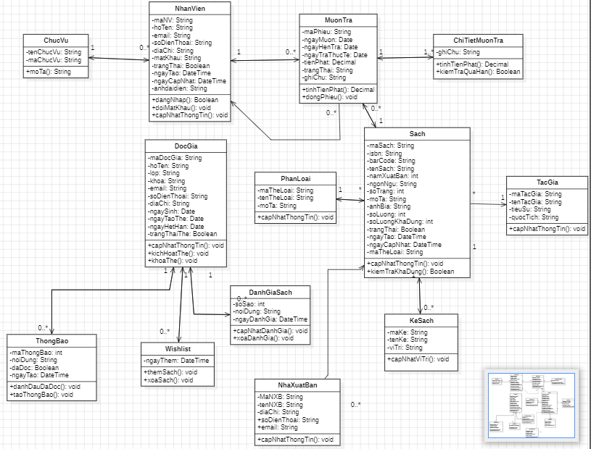

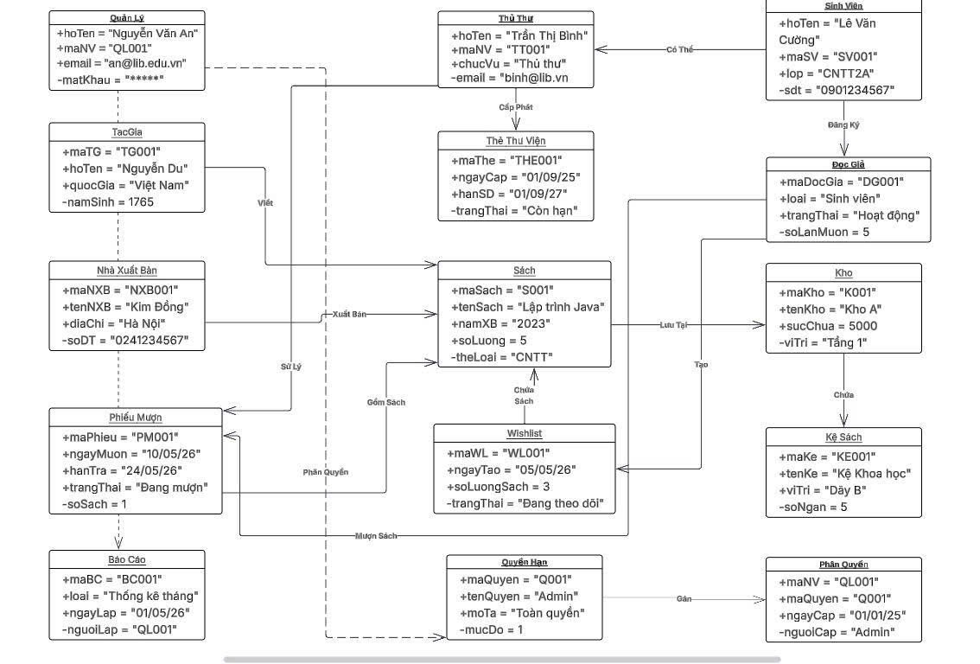
* Sơ đồ Object Diagramz:

https://lucid.app/lucidchart/db747860-9465-42ca-b98e-ac1f794bf545/edit?viewport_loc=758%2C-248%2C2154%2C1042%2C0_0&invitationId=inv_387d4534-212b-4bcb-8b73-c9d4f575f37b

Phần 1: Sơ đồ Sequence Diagram các chức năng:
- Quản Lý Nhân Viên
  - Thêm Nhân Viên
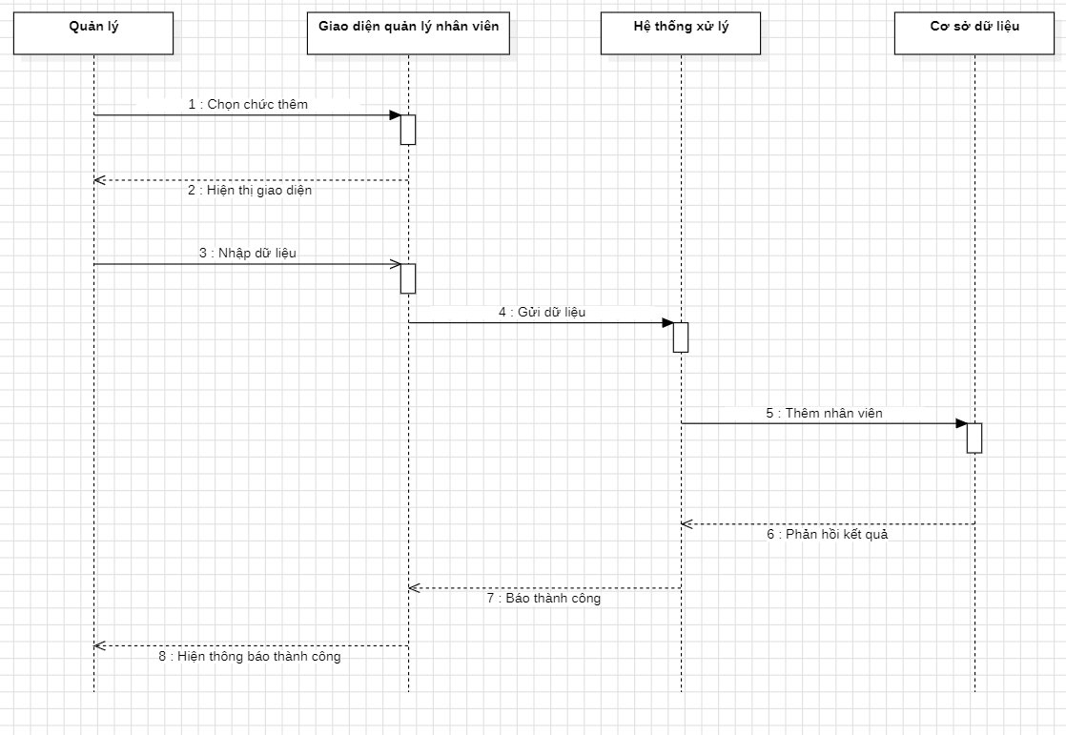
  - Xoá Nhân Viên
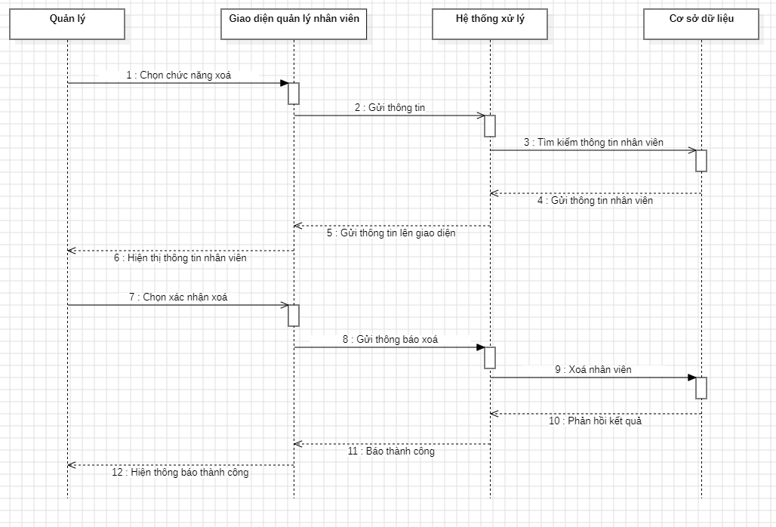
  - Sửa Nhân Viên
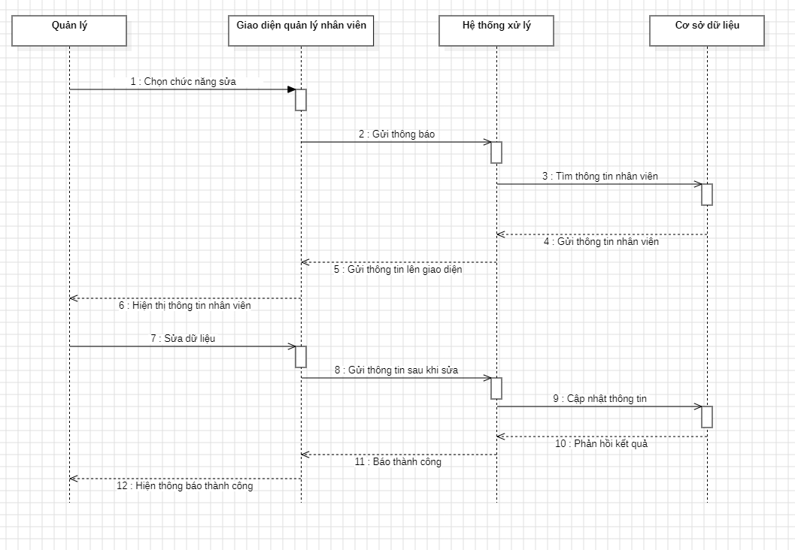
  - Tìm Kiếm Nhân Viên
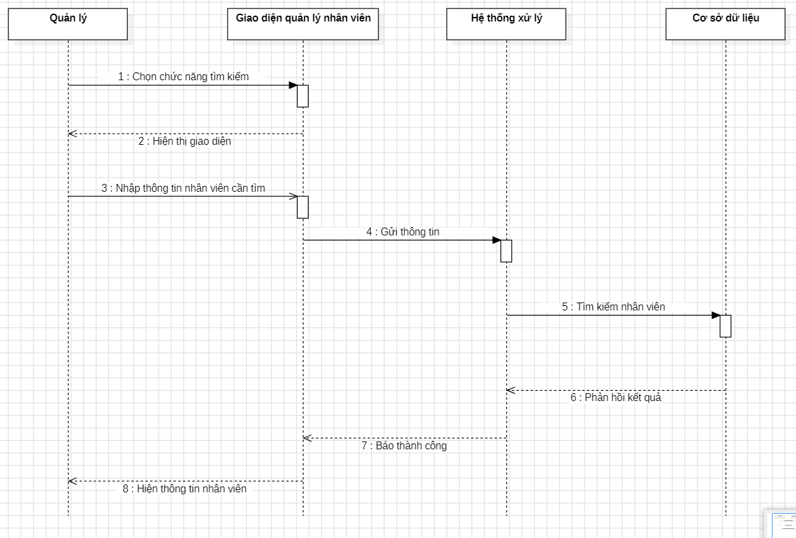
- Quản lý kho
- Thêm thông tin vô kho
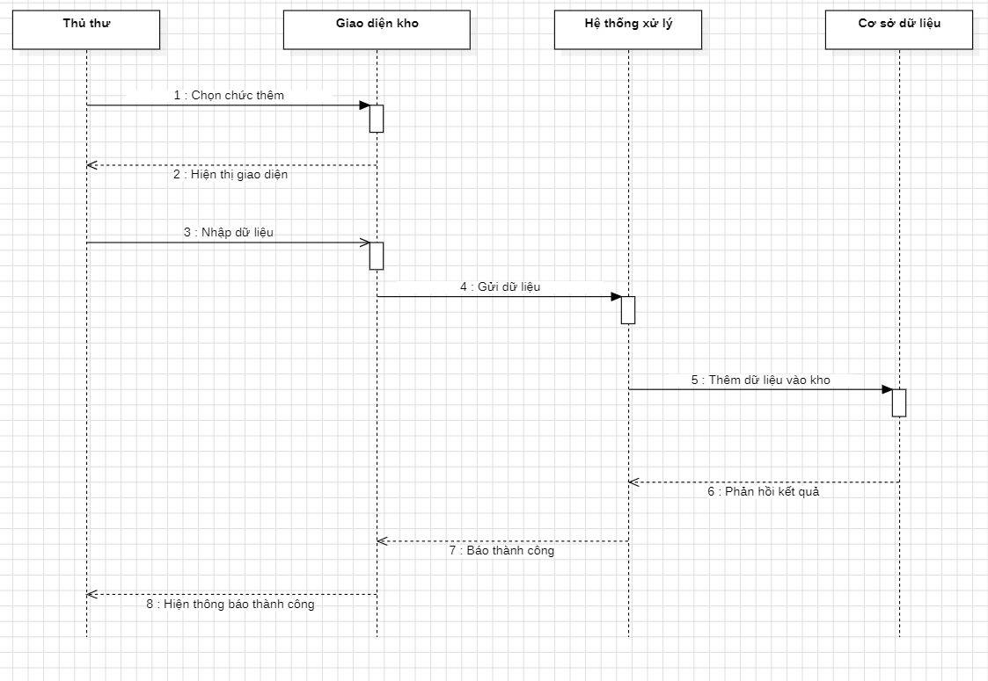
- Xoá thông tin kho
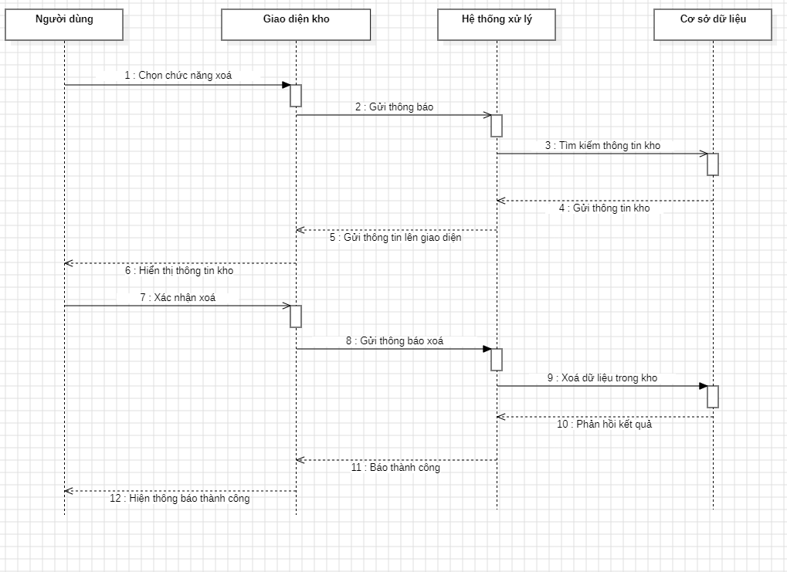
- Sửa thông tin kho
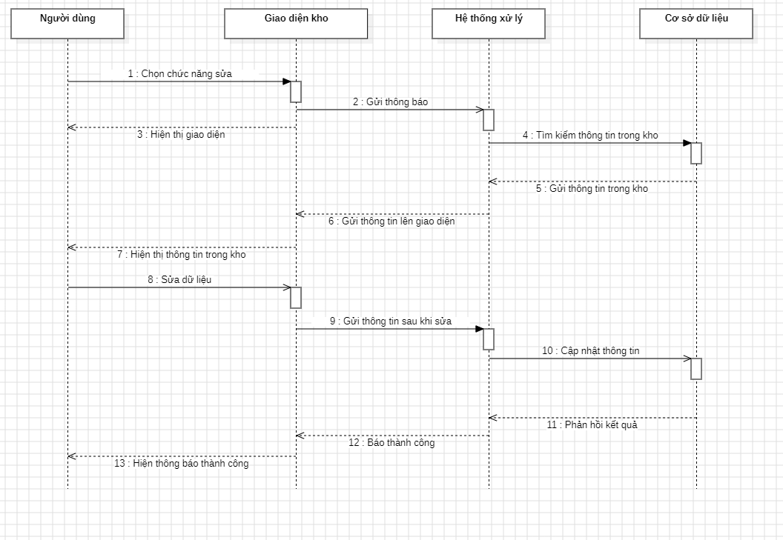

- Tìm kiếm thông tin kho
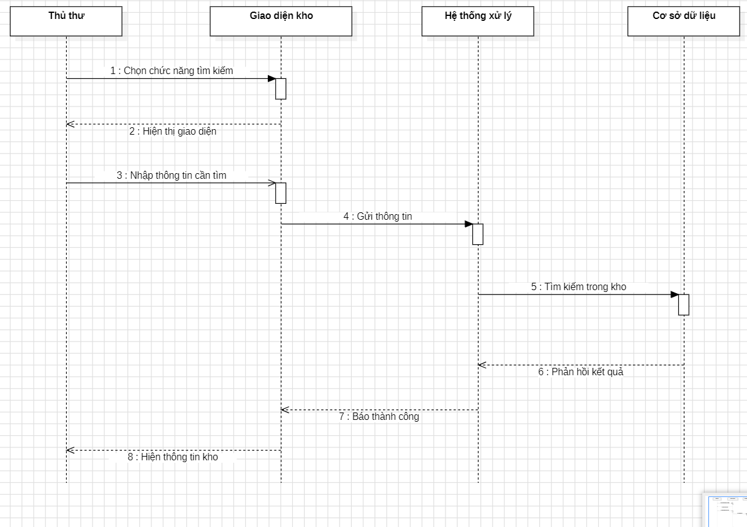

3. Quản lý sách
a.Thêm Sách
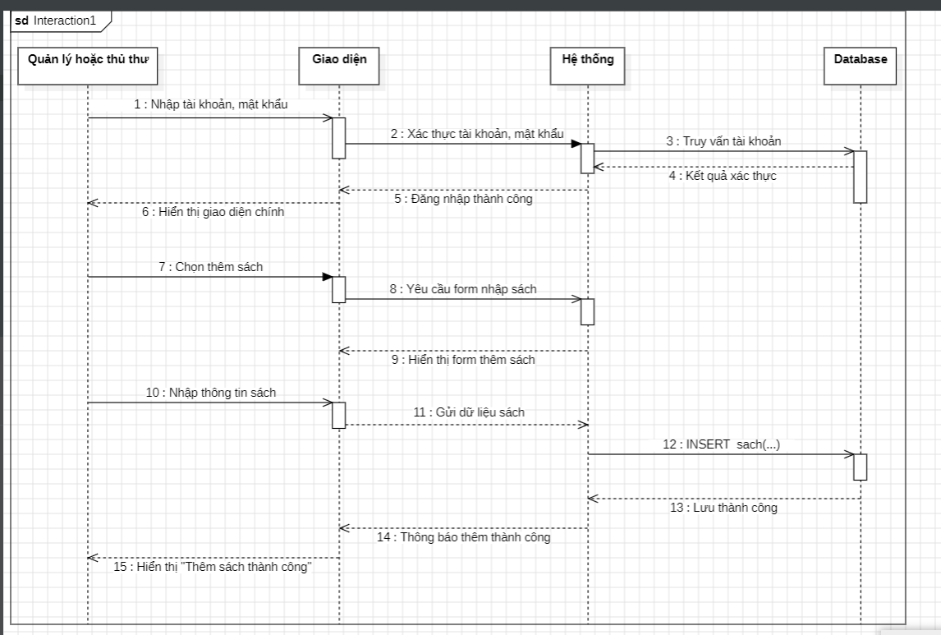
b.Xóa Sách
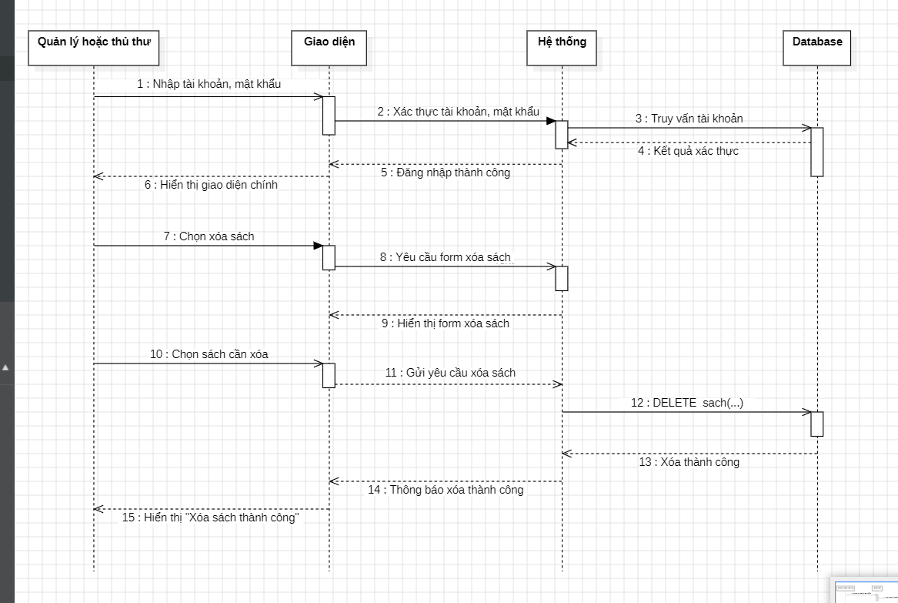
c.Sửa Sách
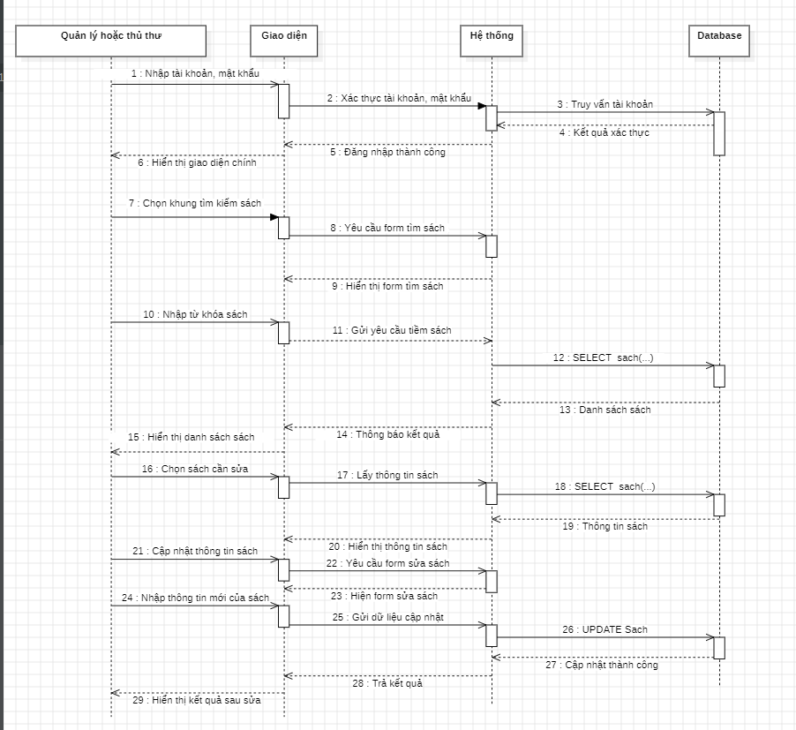
d.Sửa Sách
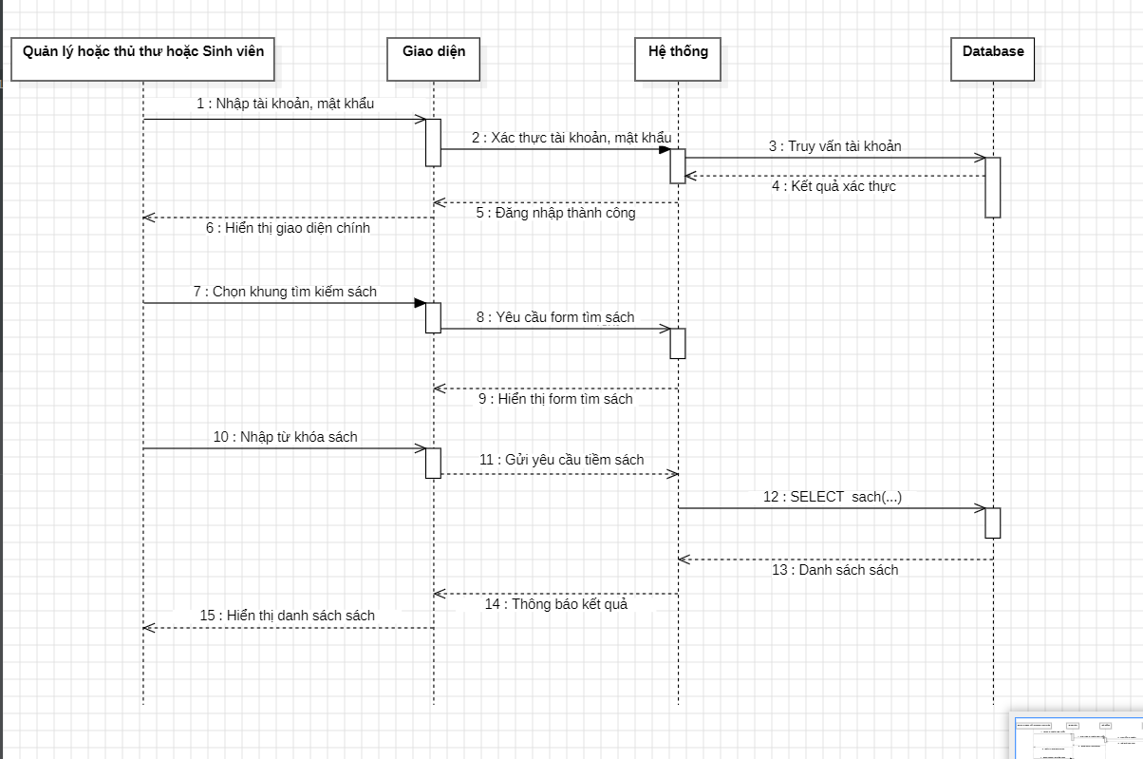
4. Quản lý mượn trả
a.Thêm mượn trả
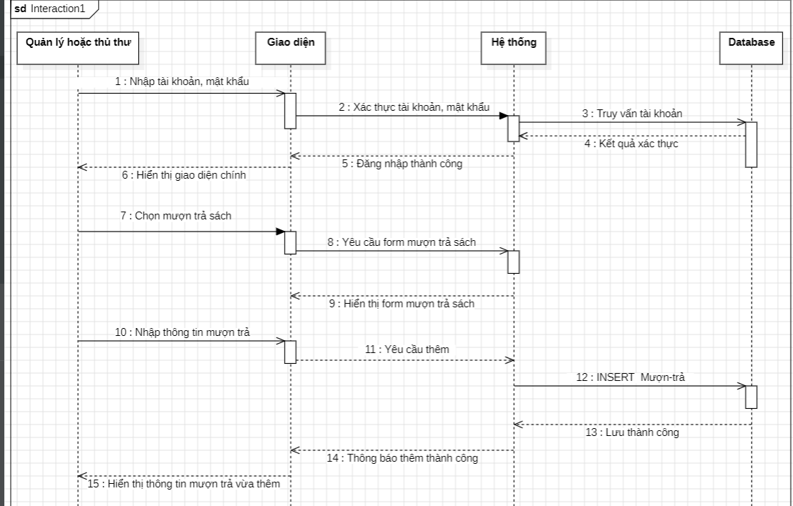
b.Xóa mượn trả
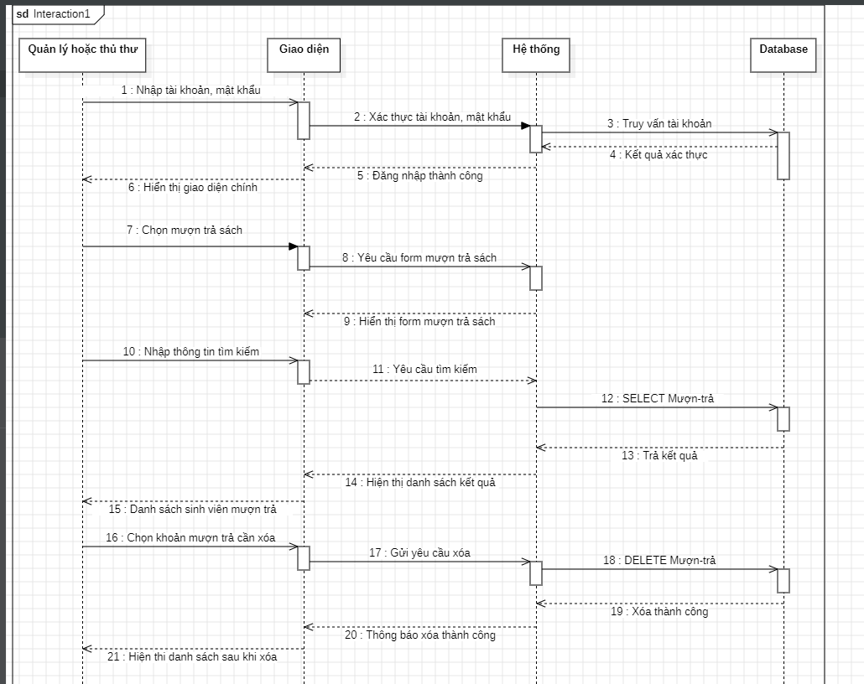
c.Sửa mượn trả
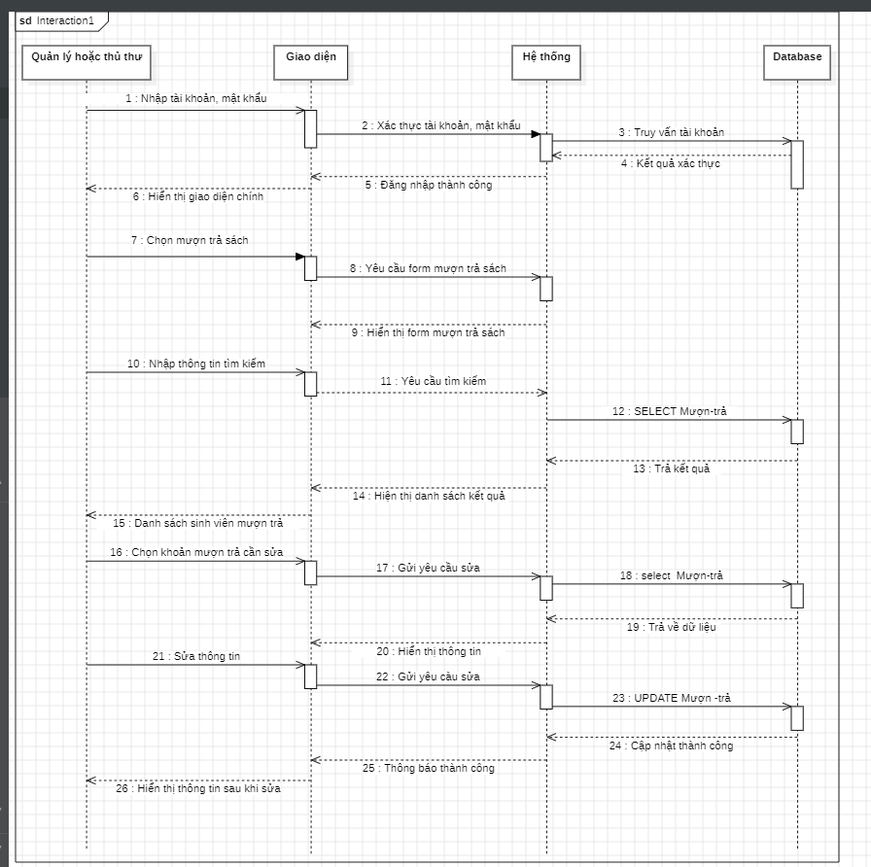
d.Tìm kiếm mượn trả
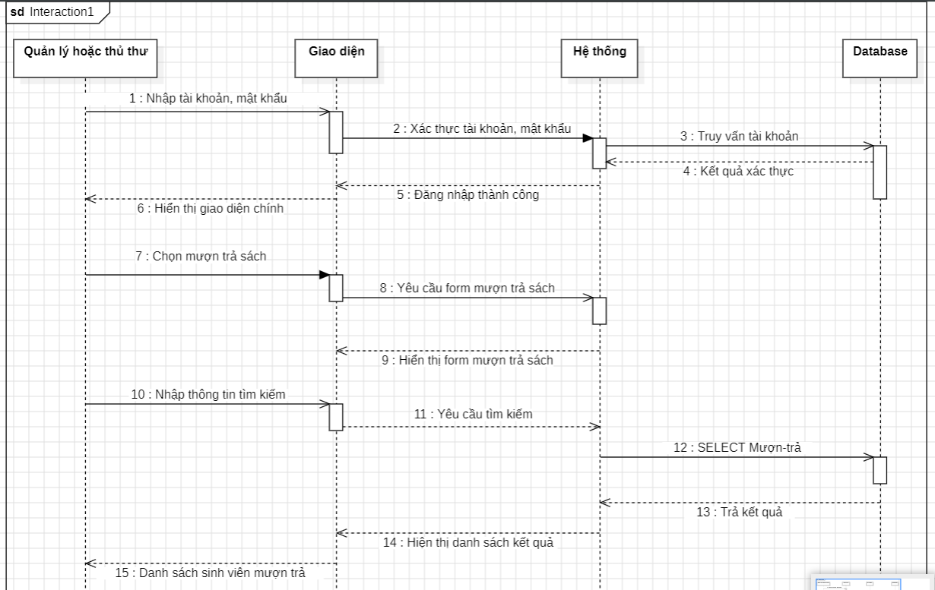

5. Quản Lý NXB:
a. Thêm NXB:
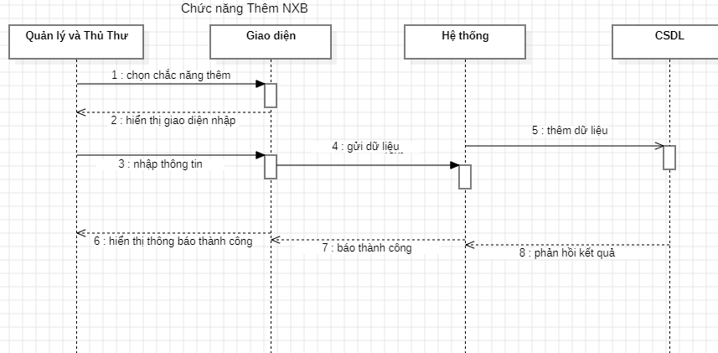

b.Xóa NXB:
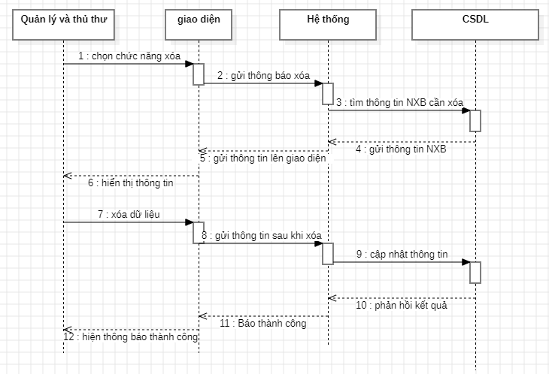

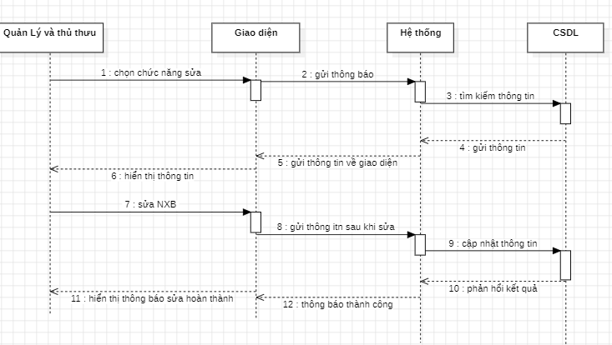
c.Sửa NXB:

d.Tìm kiếm NXB:
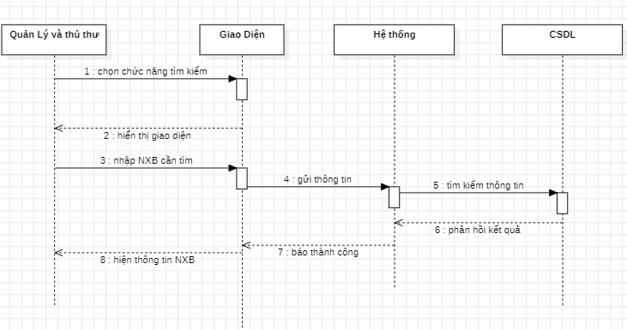

6. Quản Lý tác giả :
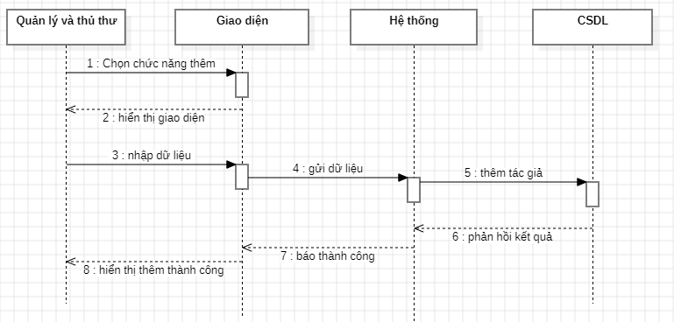
a.Thêm tác giả:

b. Xóa tác giả:
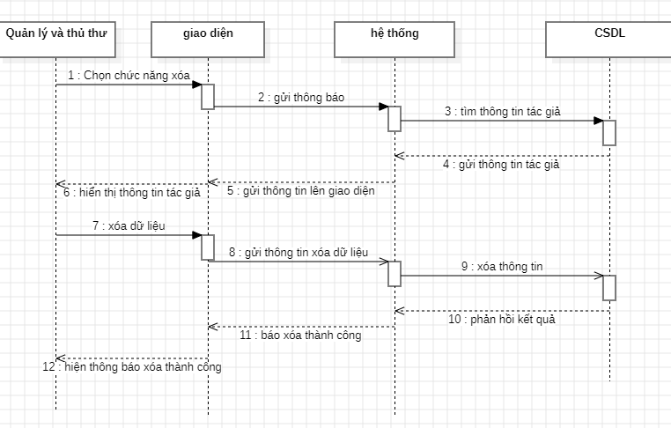

c. Sửa tác giả:
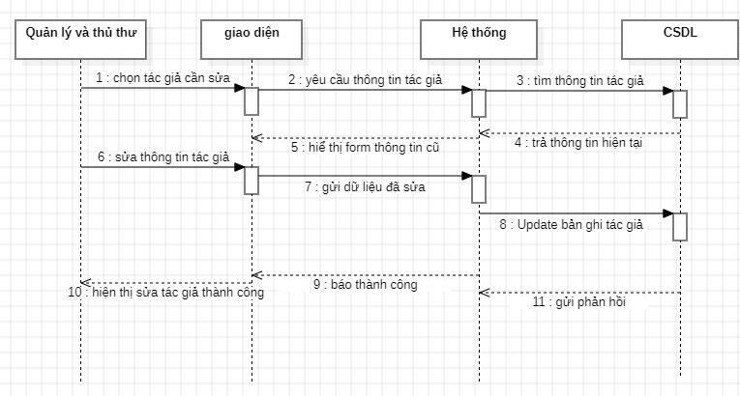

d. Tìm kiếm tác giả:
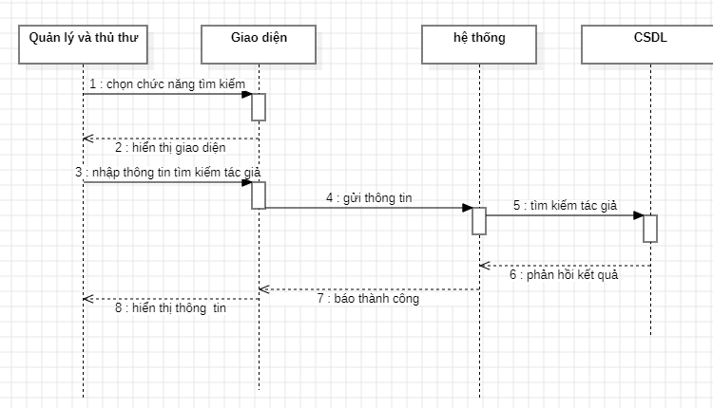

7. Quản Lý độc giả:
a. Thêm độc giả:
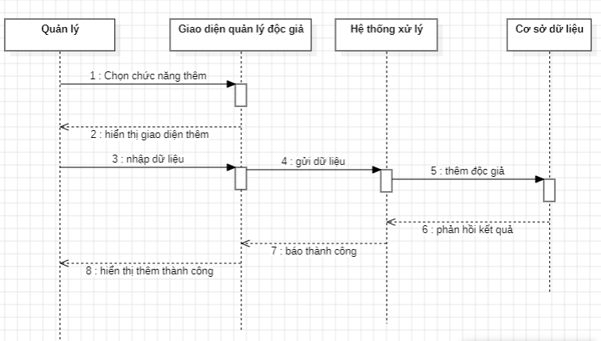

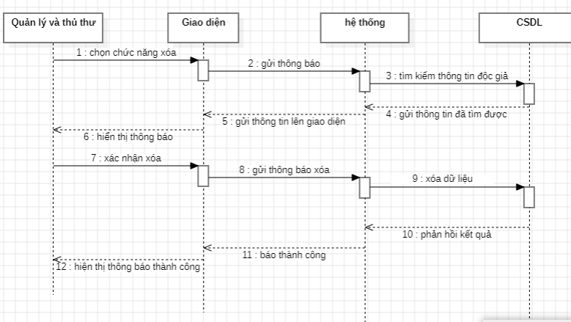
b. Xóa độc giả:

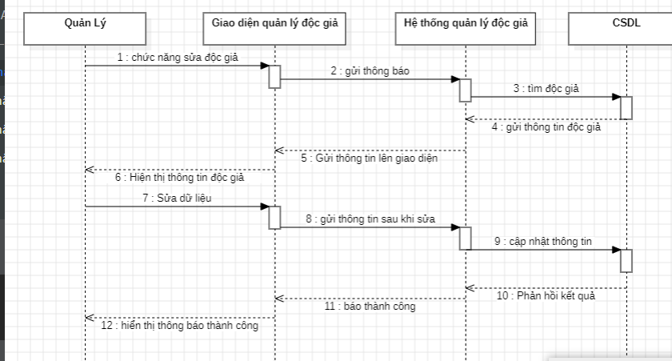
c. Sửa độc giả:

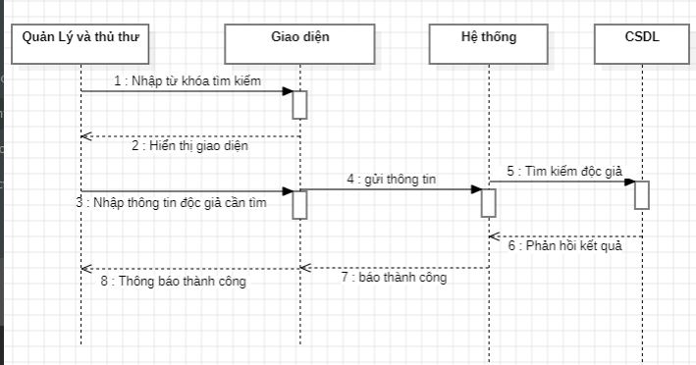
d. Tìm kiếm độc giả:

8. Quản Lý phân quyền:
a. Xóa nhân viên: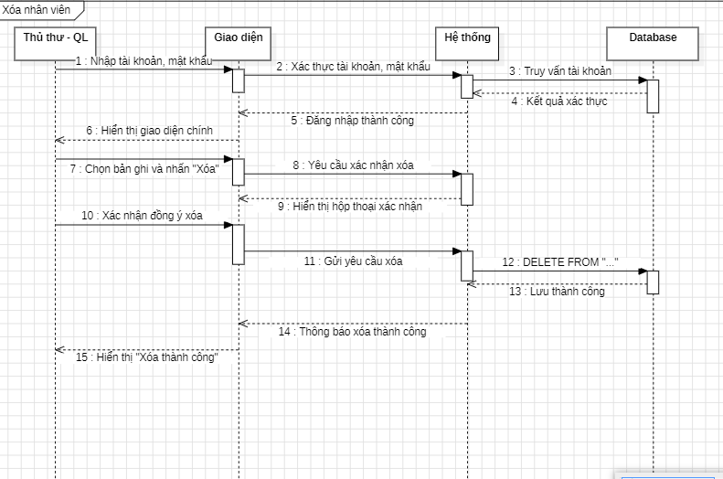
b. Phân quyền nhân viên: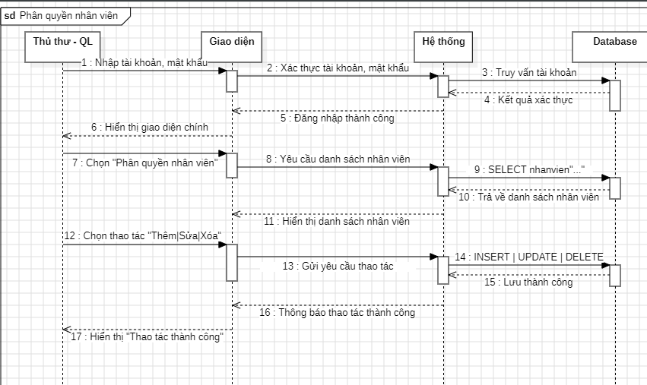
c. Tìm kiếm nhân viên: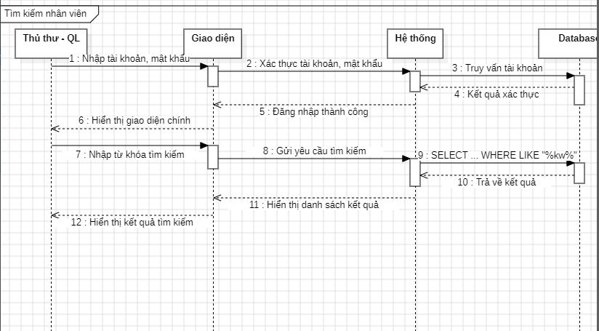
d. Phân quyền tài khoản: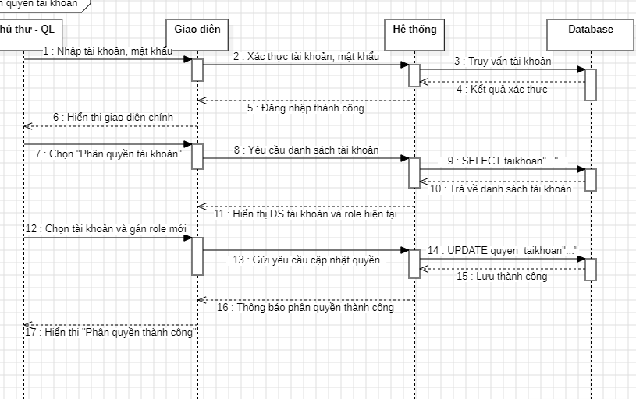

e. Sửa thông tin nhân viên: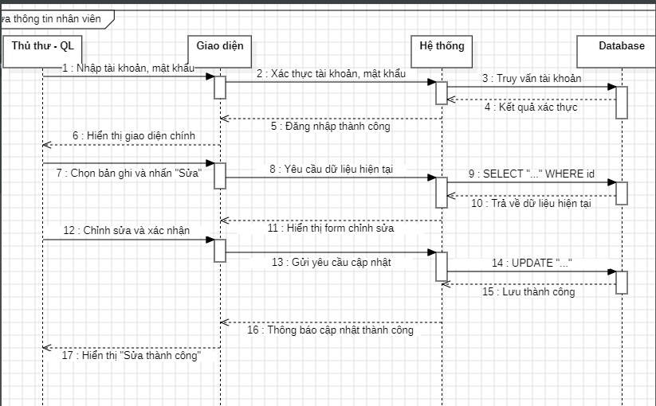
f. Thêm nhân viên: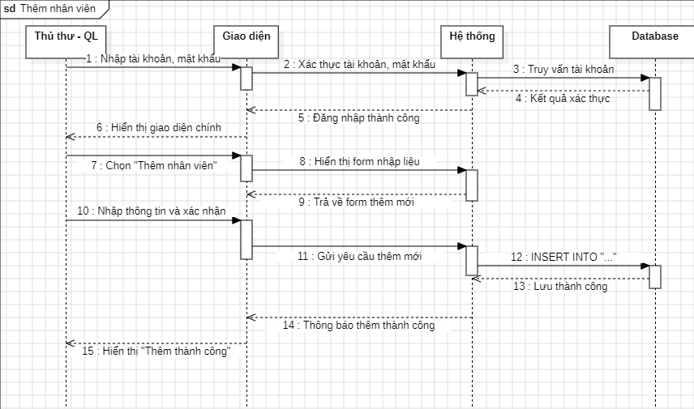

9. Quản lý thẻ thư viện:
a. Xóa thẻ: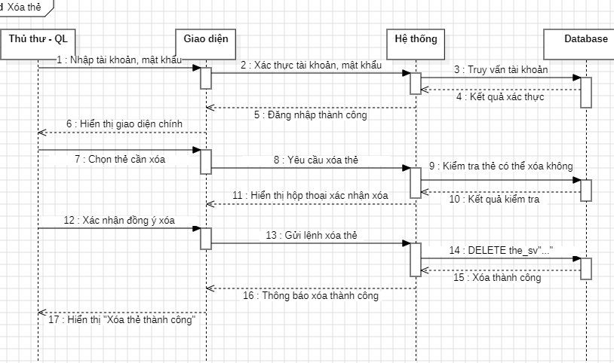
b. Tìm kiếm thẻ: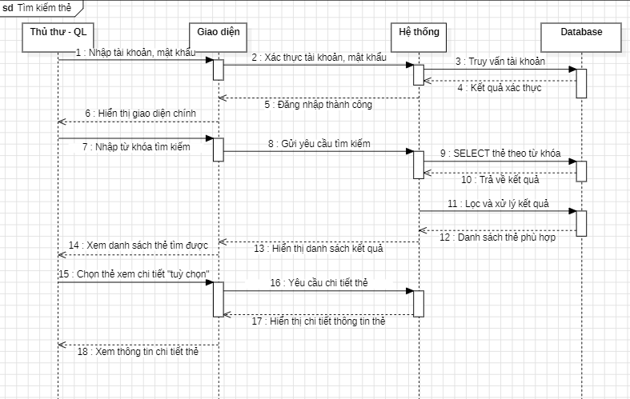

c. Sửa thẻ: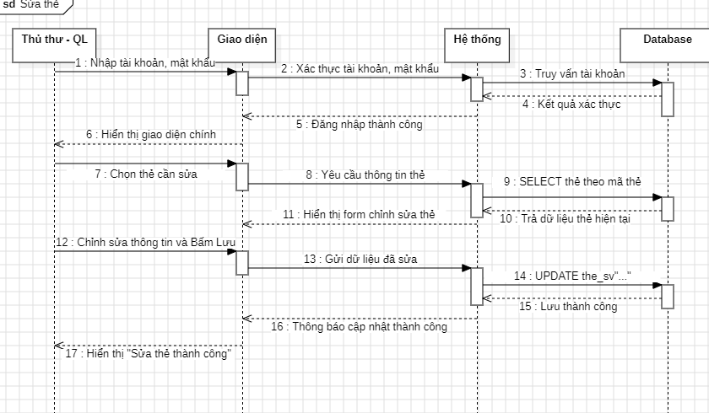
d. Thêm thẻ: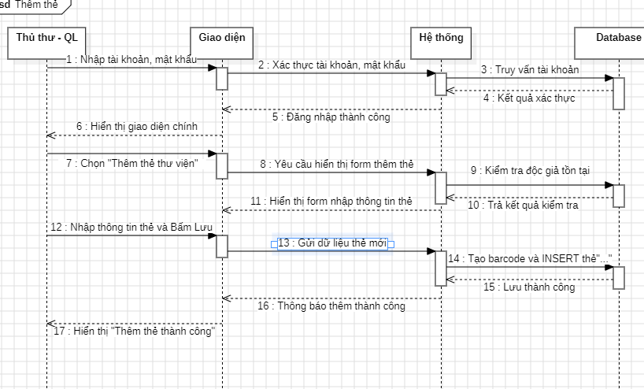

10. Quản lý kệ
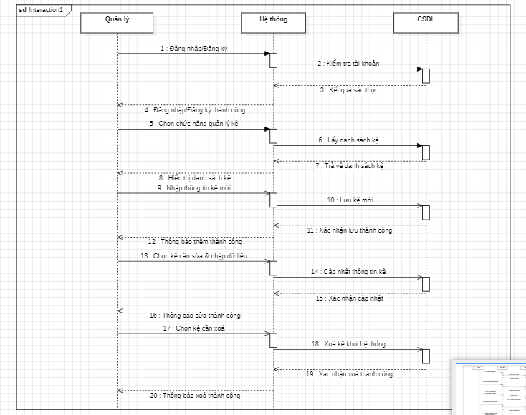
11. Quản lý Wishlist
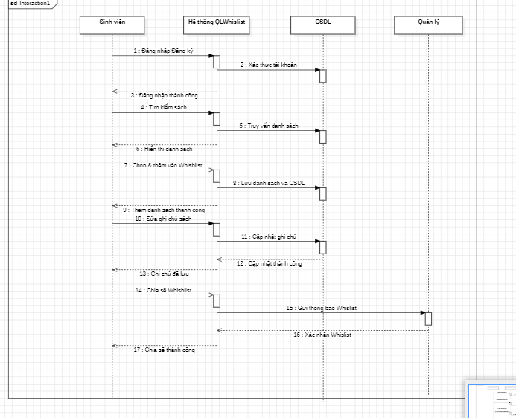
12. Báo cáo thống kê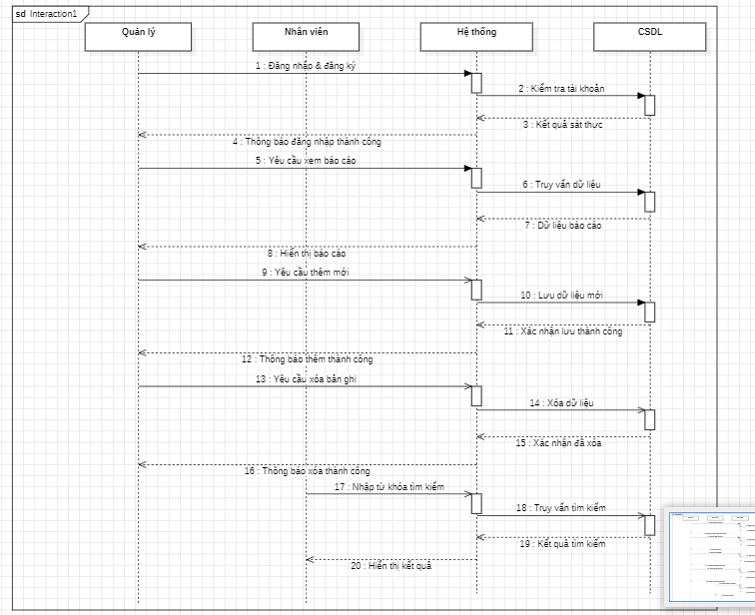

Phần 2: Sơ đồ Activity Diagram các chức năng:
- Activity quản lý nhân viên
- Thêm nhân viên
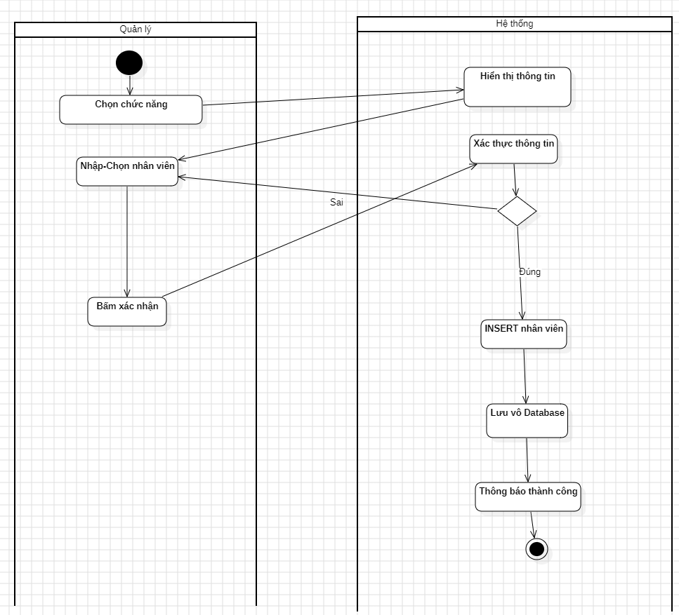
- Xoá nhân viên
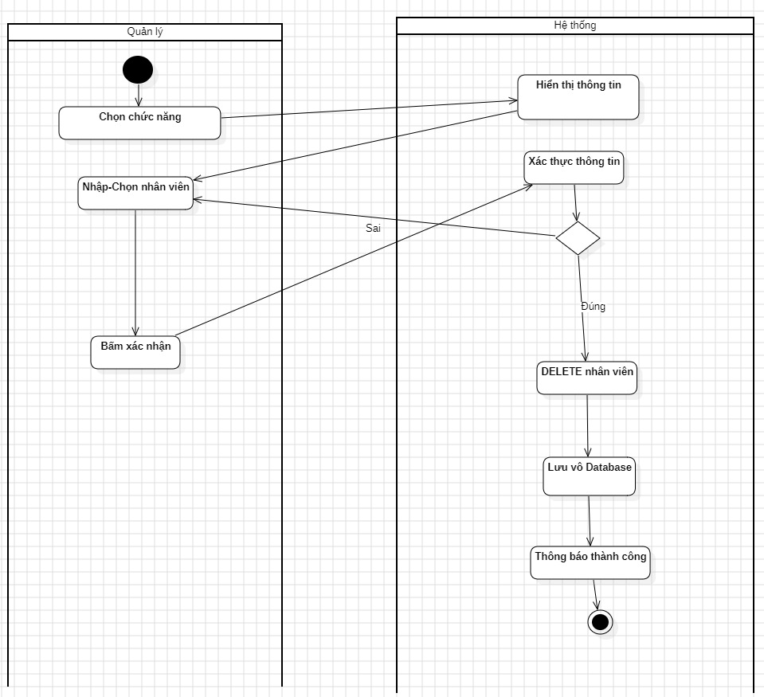
- Activity cập nhật nhân viên
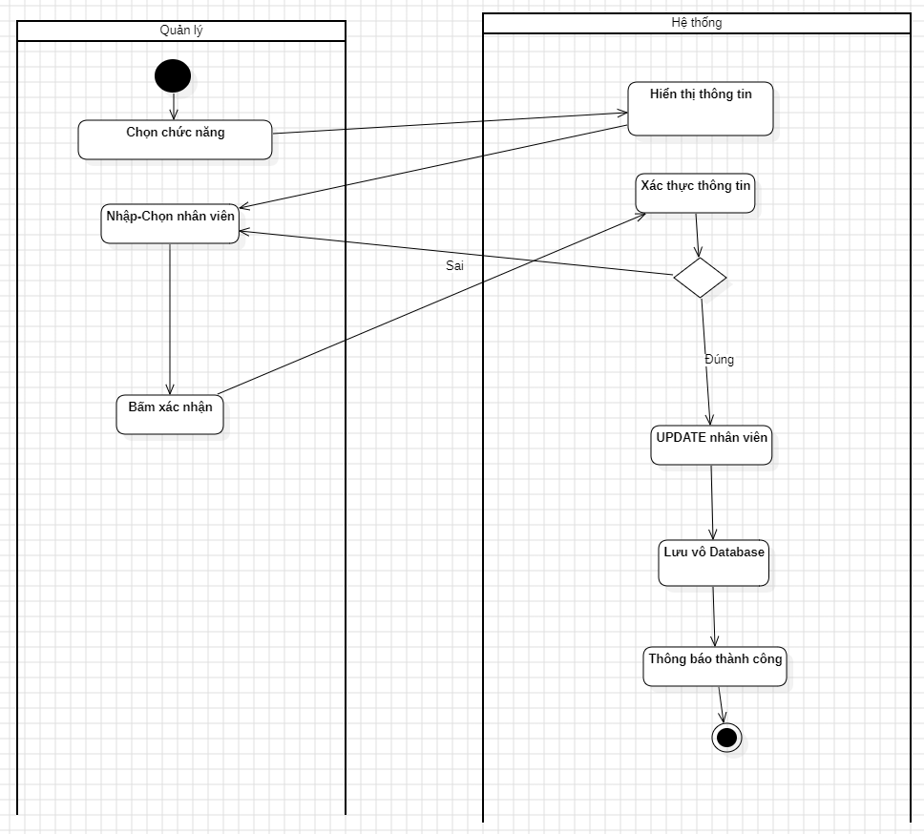
- Tìm kiếm nhân viên
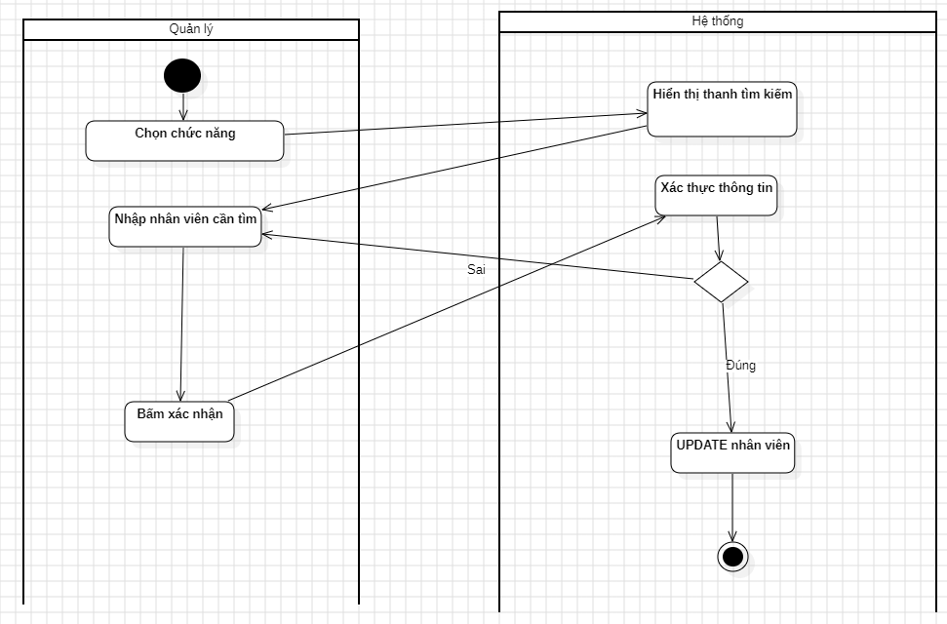
- Activity quản lý kho
- Activity thêm kho
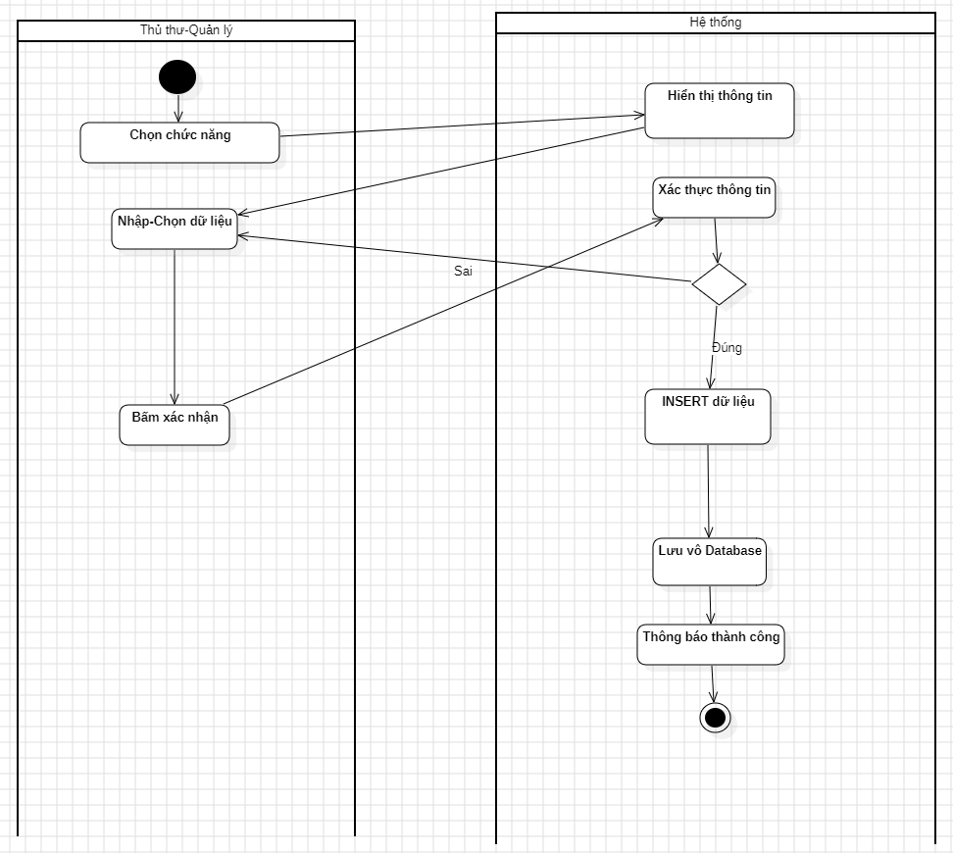
- Activity xoá kho
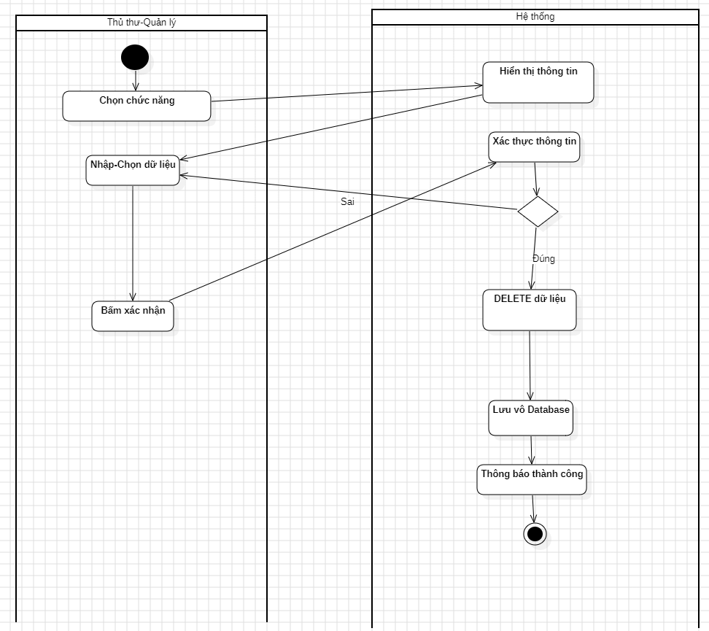
- Activity sửa kho
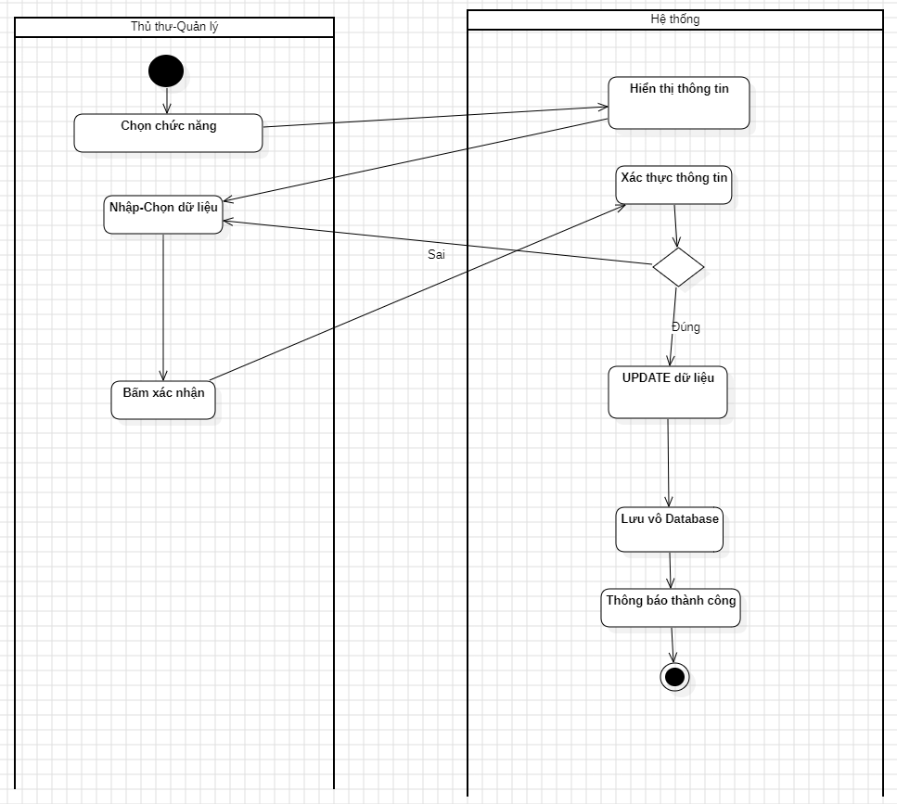
- Activity tìm kiếm kho
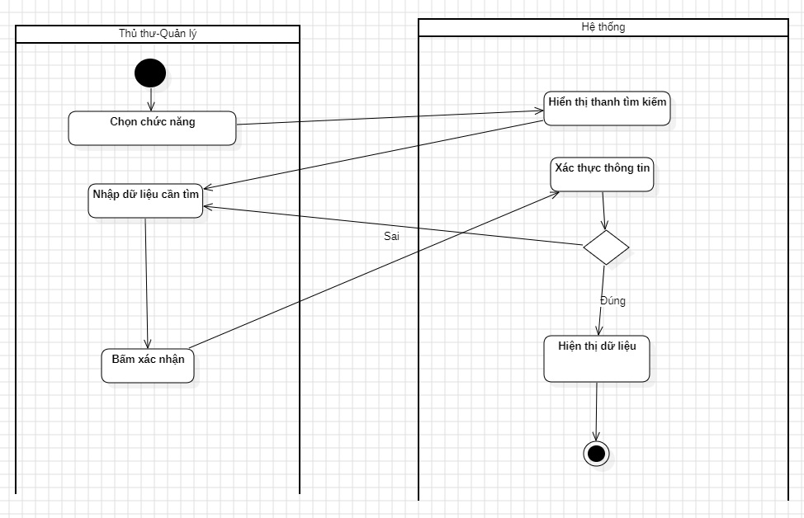

3.Activity quản lý sách
a.Activity thêm sách
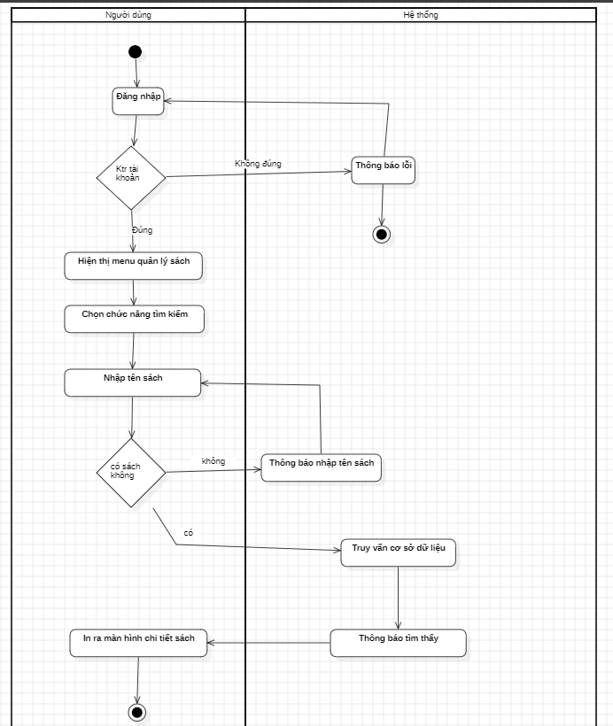
b.Activity xóa sách
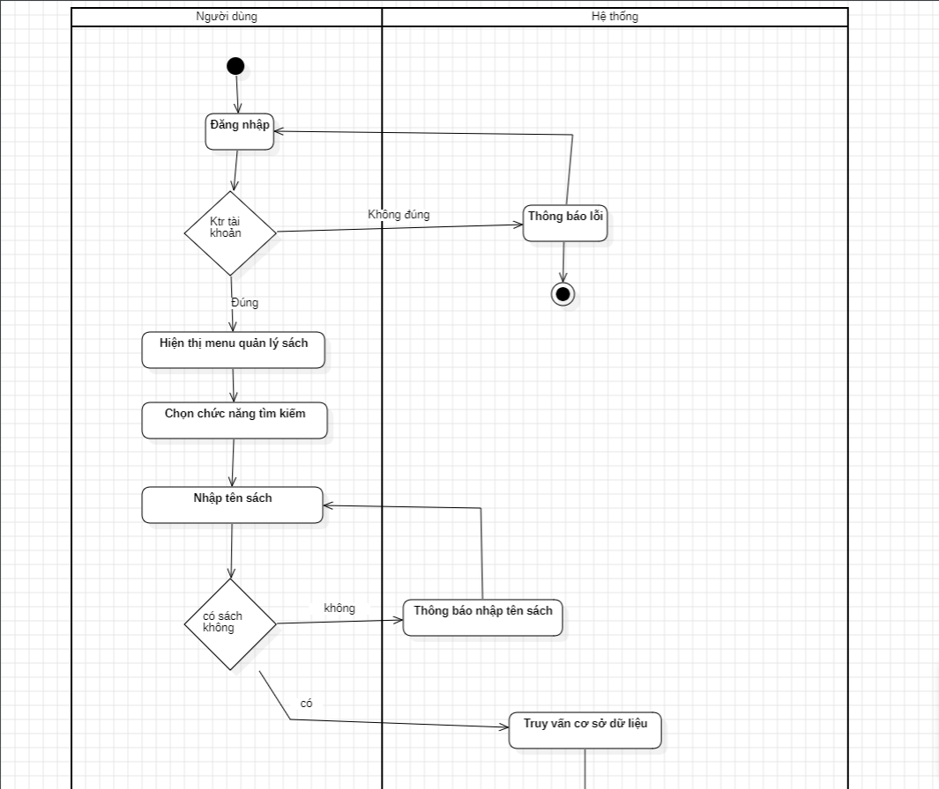
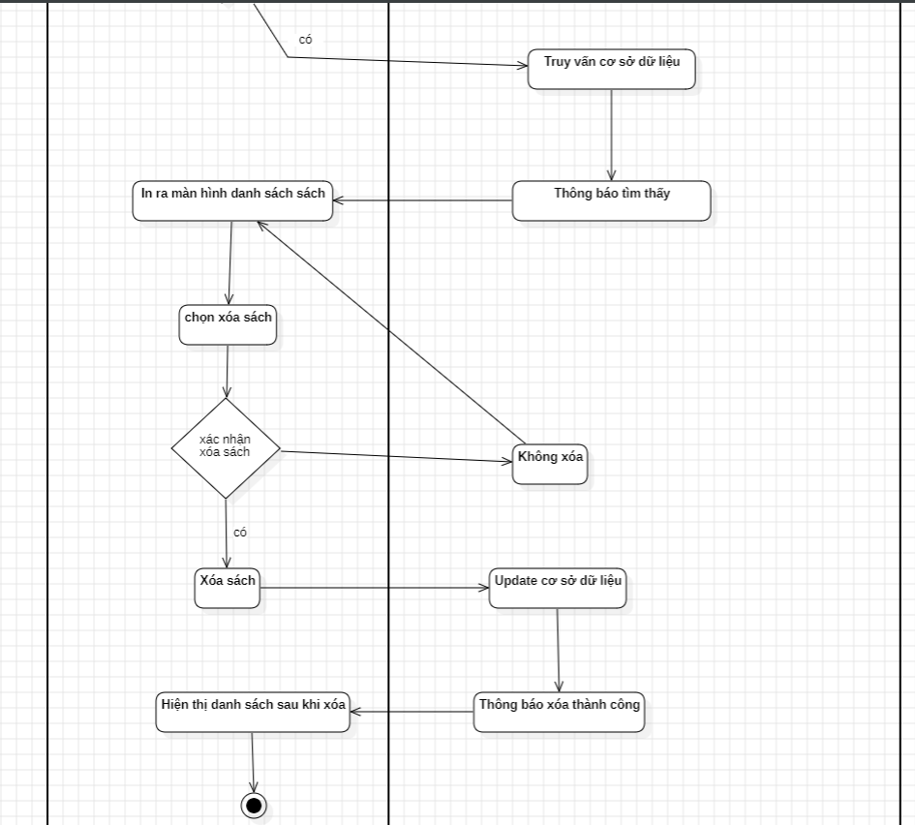
c.Activity sửa sách
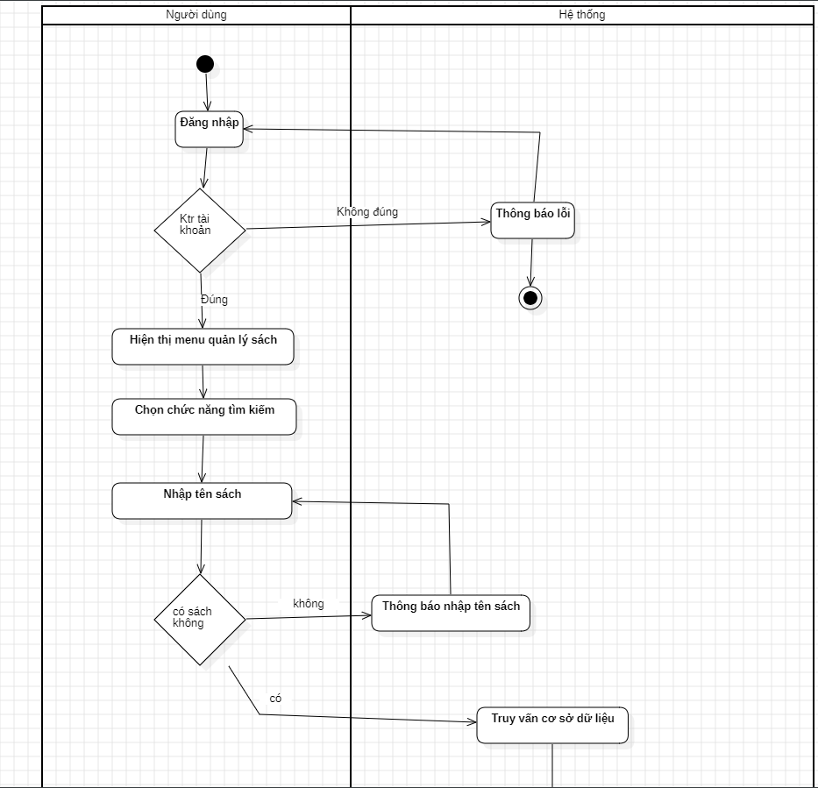
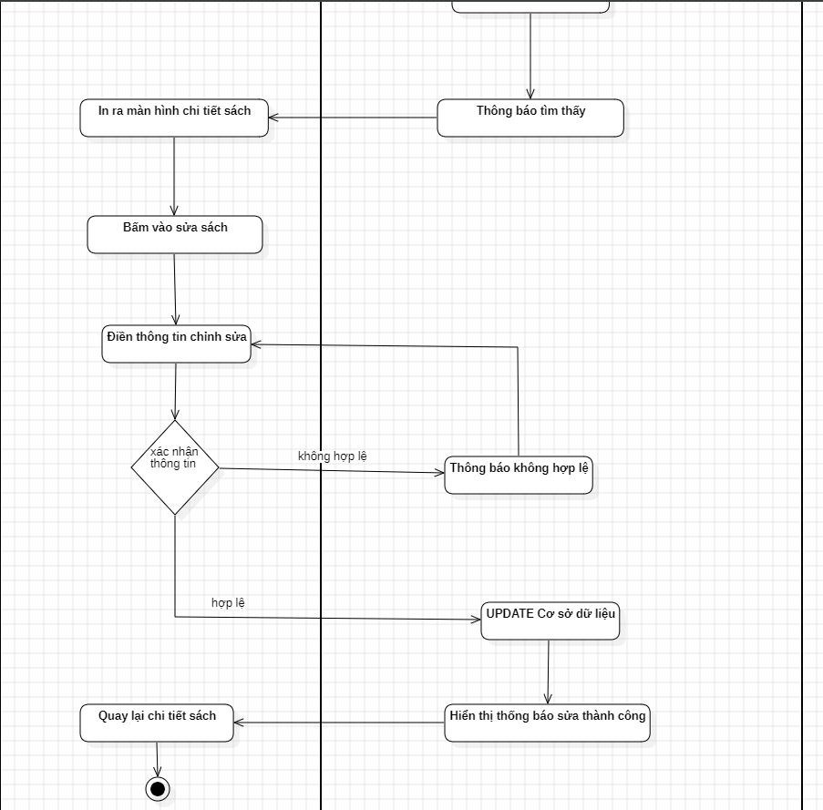

d.Activity tìm kiếm sách
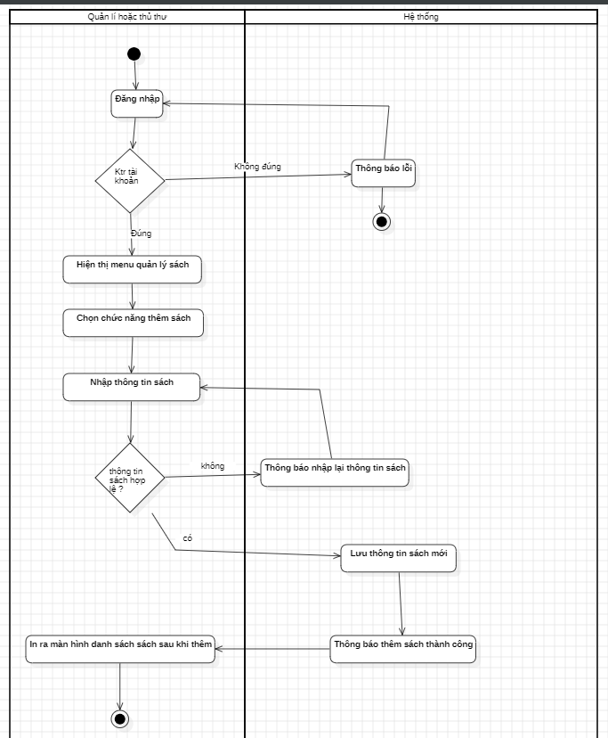
4.Activity quản lý mượn trả
a.Thêm quản lý mượn trả
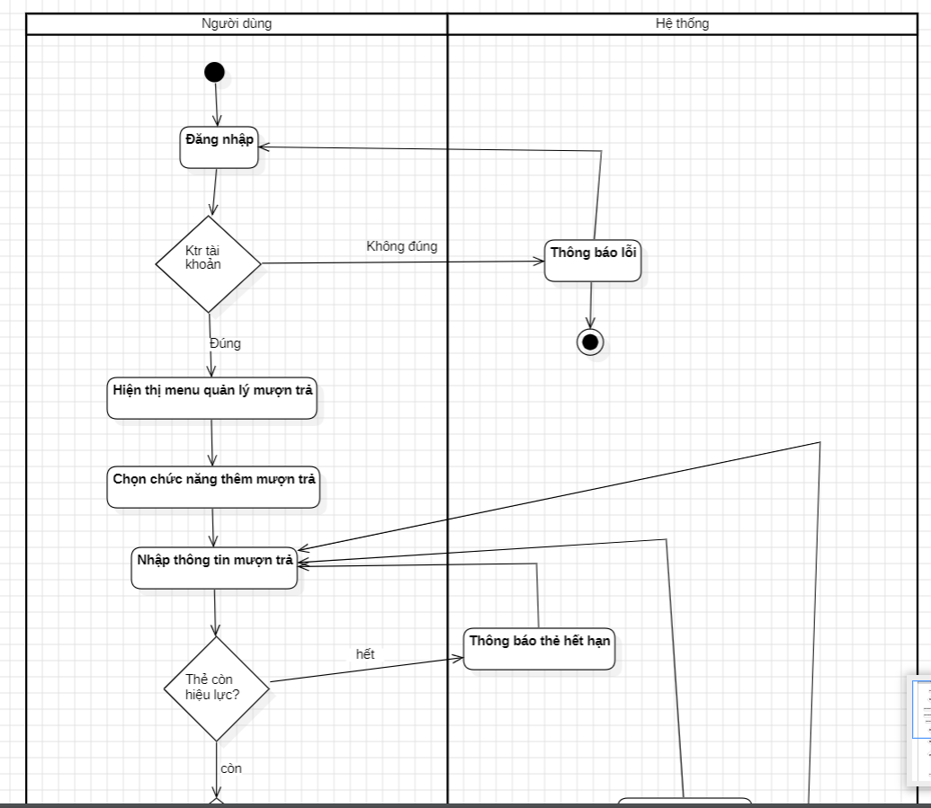
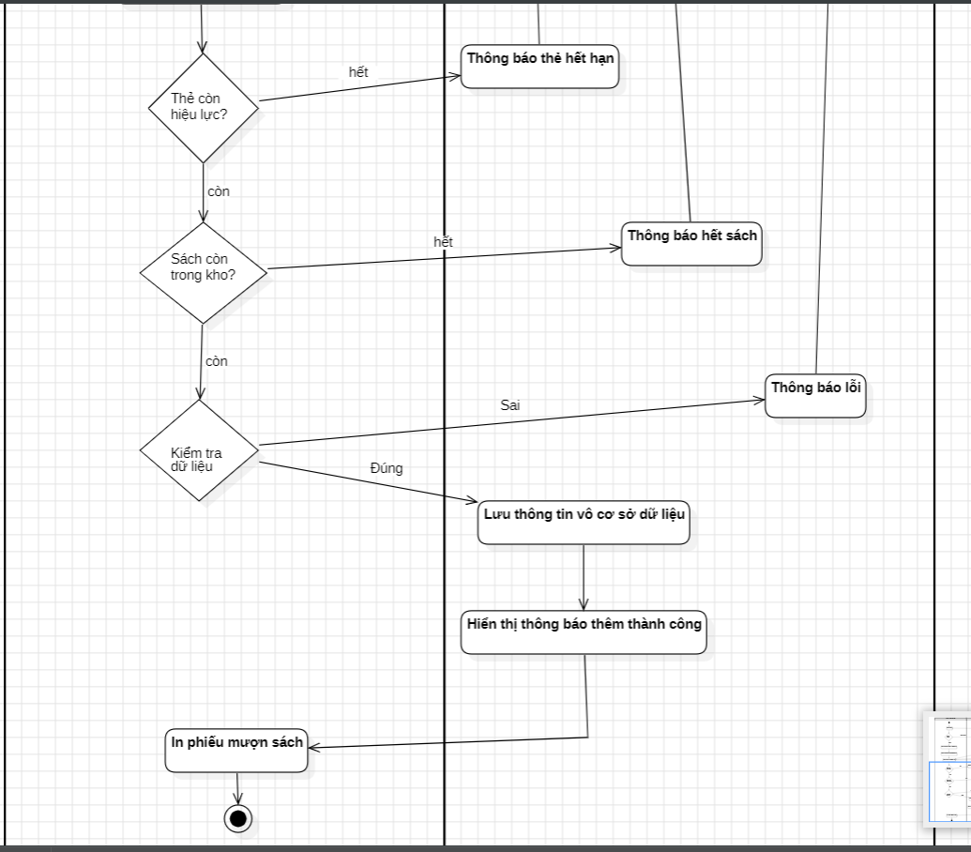

b.Xóa quản lý mượn trả
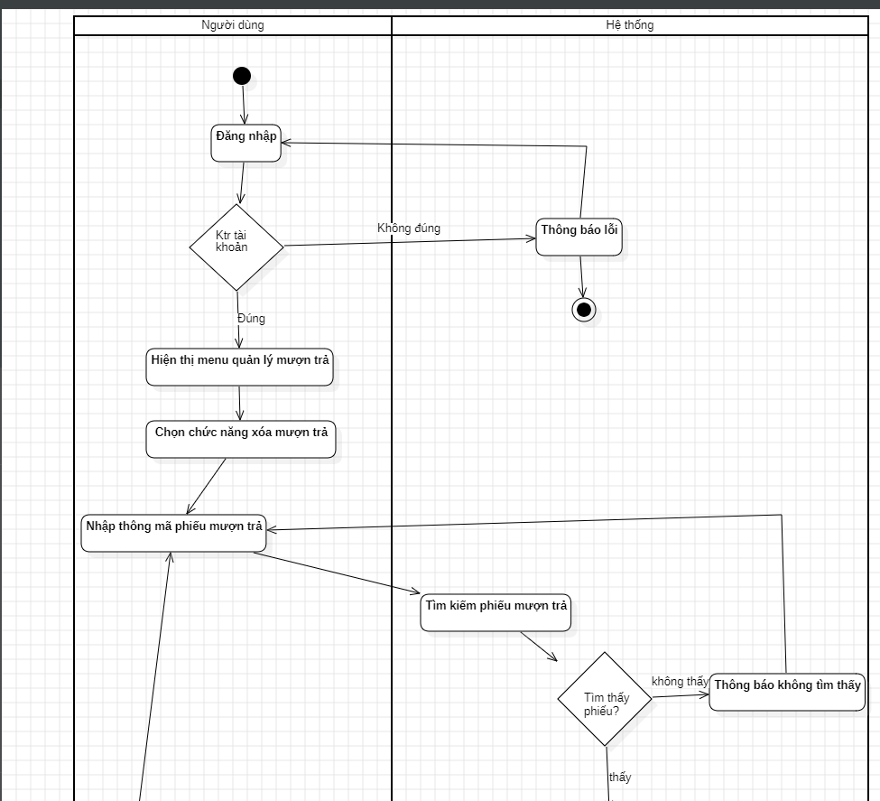
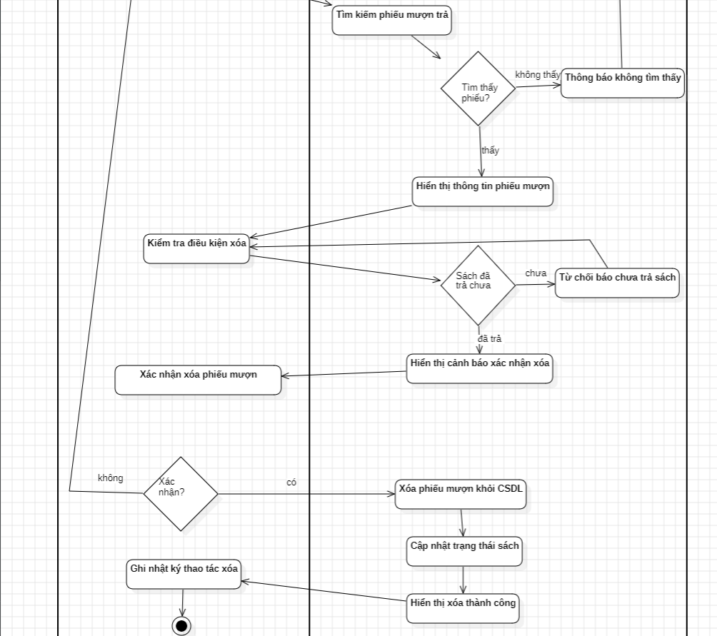
c.Sửa quản lý mượn trả
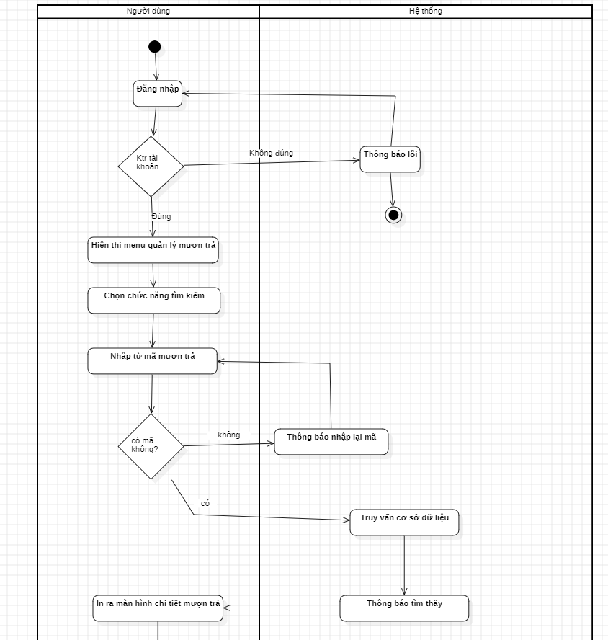

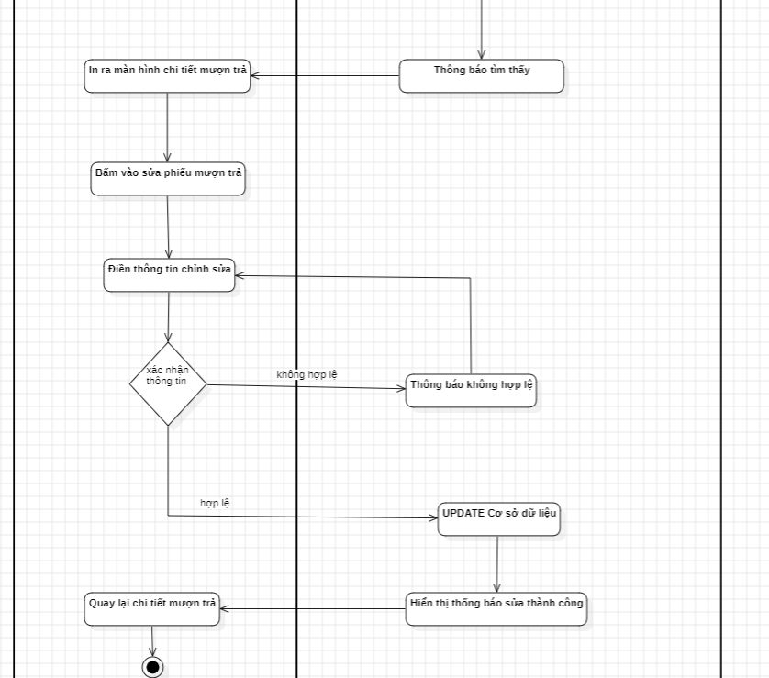
d.Tìm kiếm quản lý mượn trả
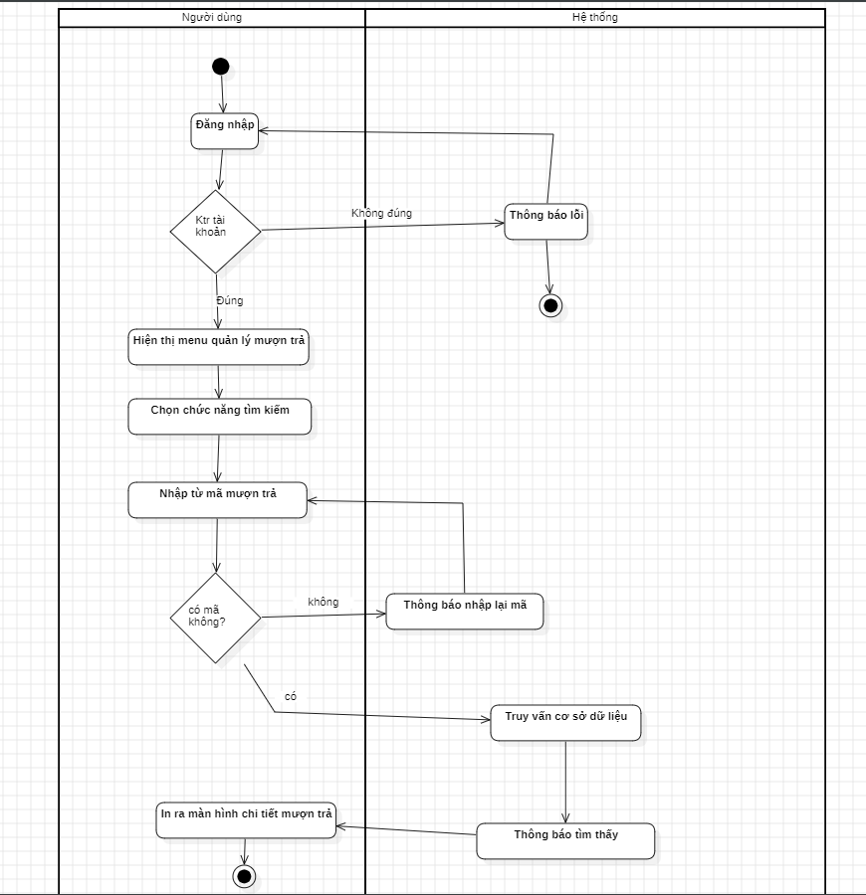

5. Activity Quản Lý NXB:
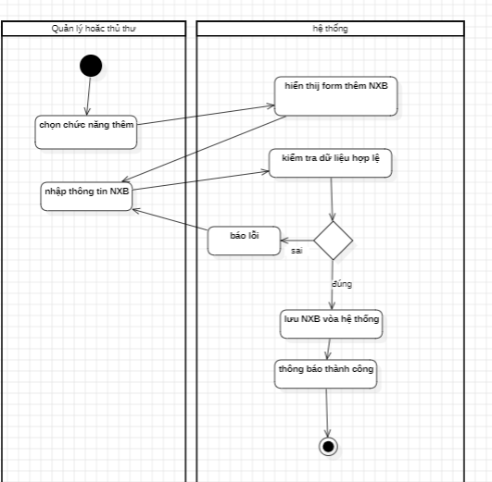
- Thêm NXB:

- Xóa NXB:

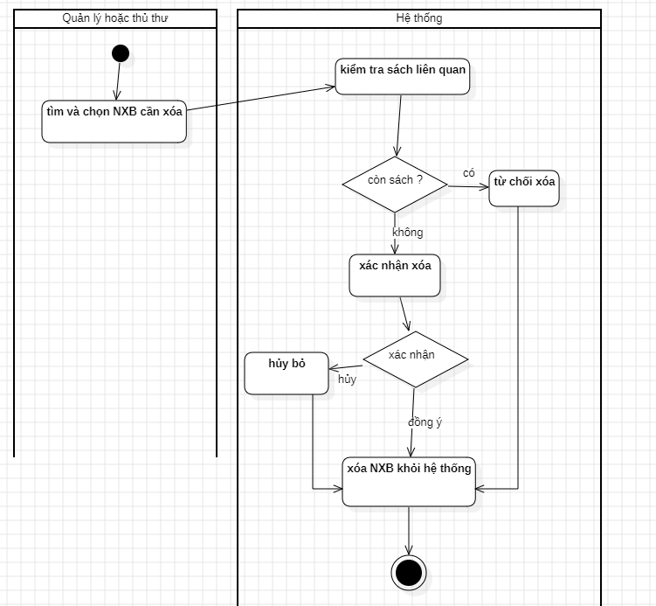

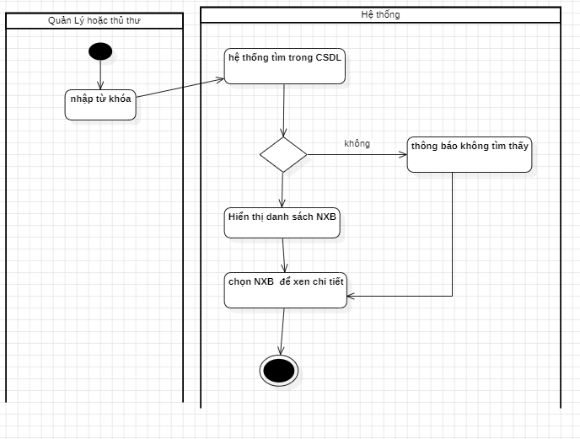
- Sửa NXB:

6. Activity Quản lý tác giả:
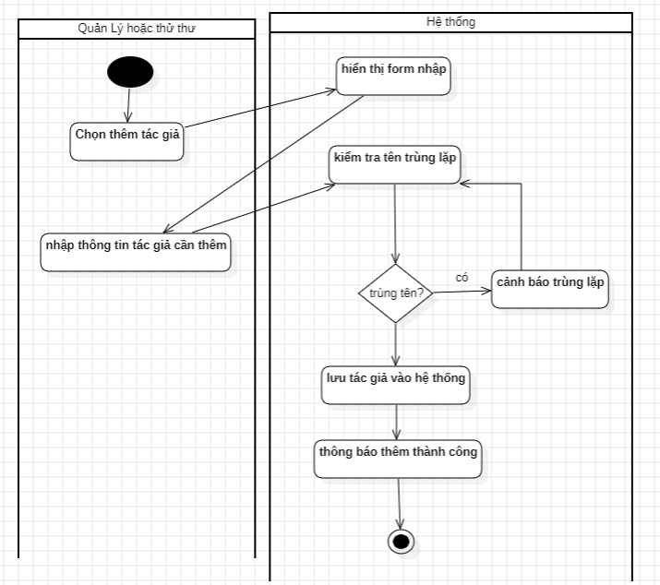
- thêm tác giả:

- xóa tác giả:

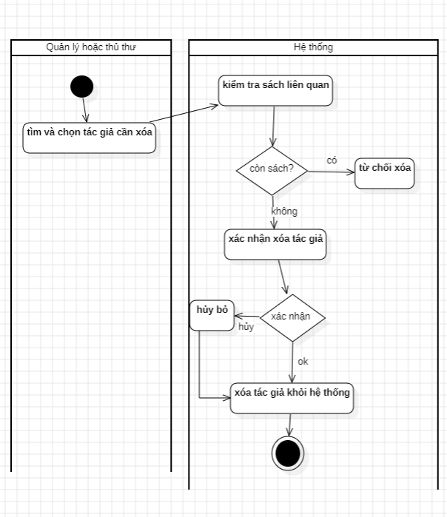
- Sửa tác giả:

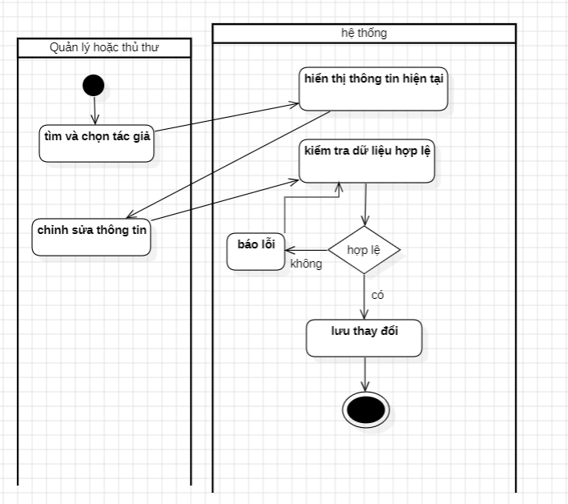

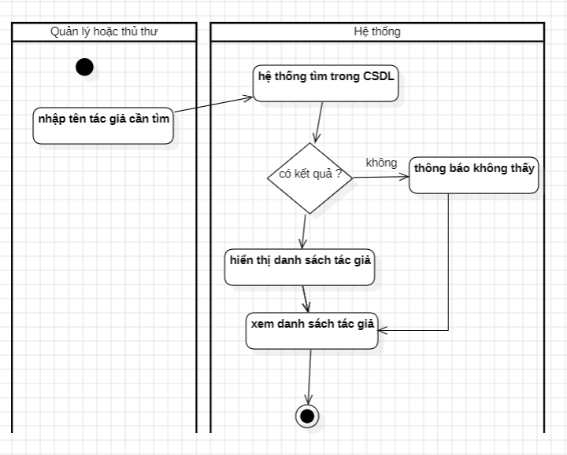
- Tìm kiếm tác giả:

7. Activity Quản Lý độc giả:
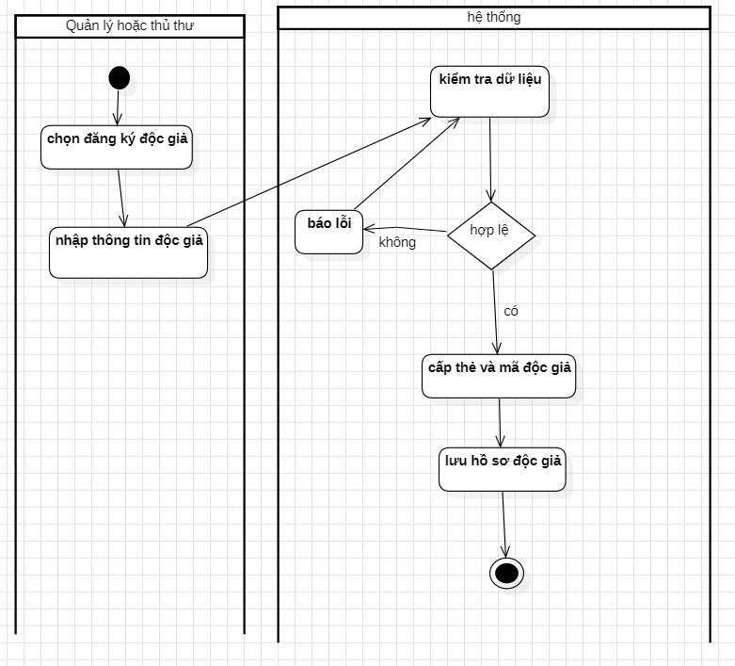
- Thêm độc giả:

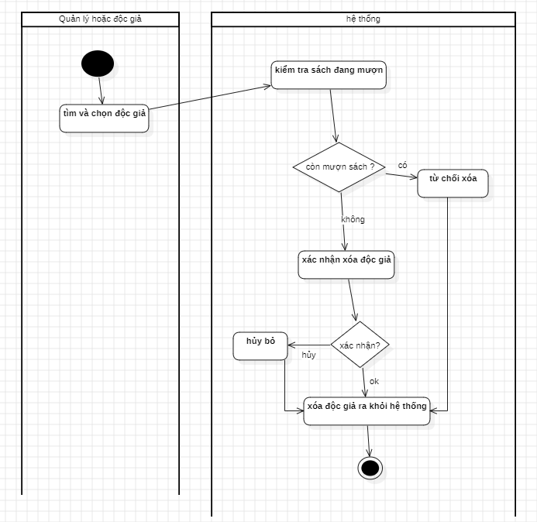
- Xóa độc giả:

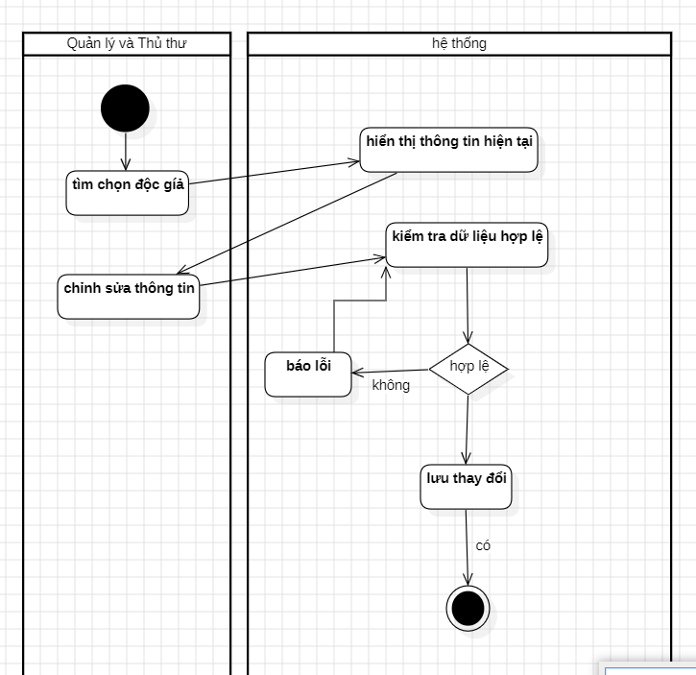
- Sửa độc giả:

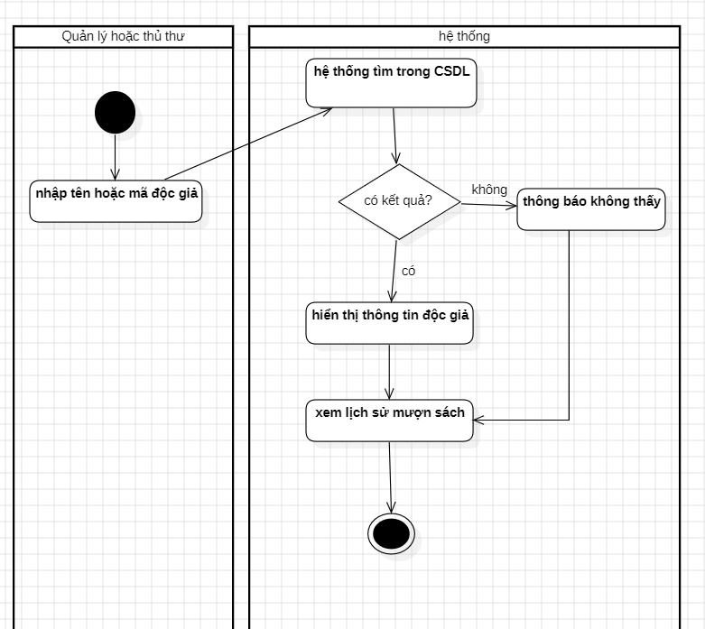
- Tìm kiếm độc giả:

8. Activity Báo cáo thống kê:
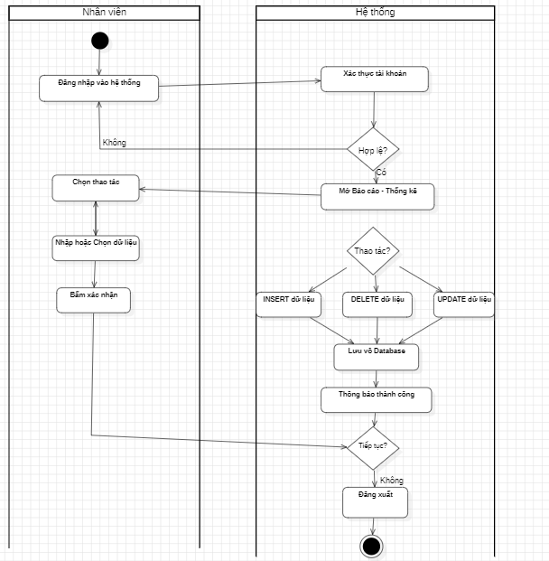
9. Activity Quản lý Wishlist
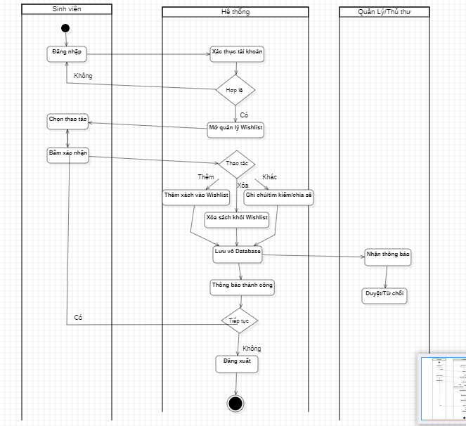
10. Quản lý kệ

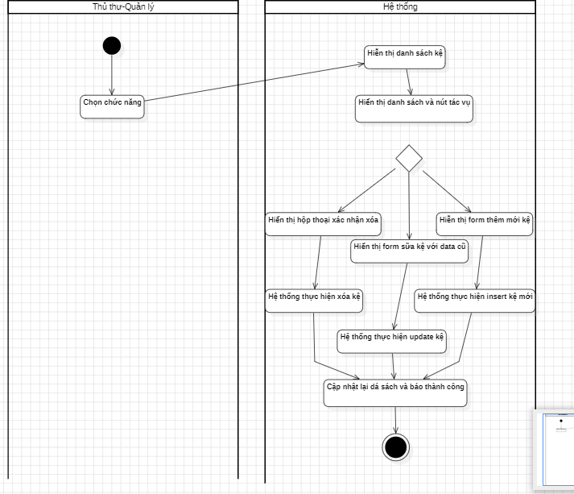

11. Activity Quản lý phân quyền
a.Xóa: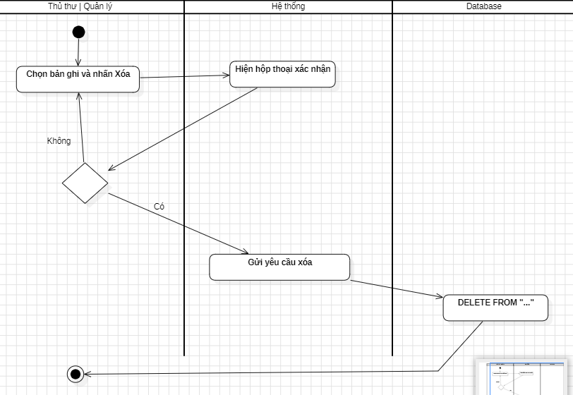
b.Thêm: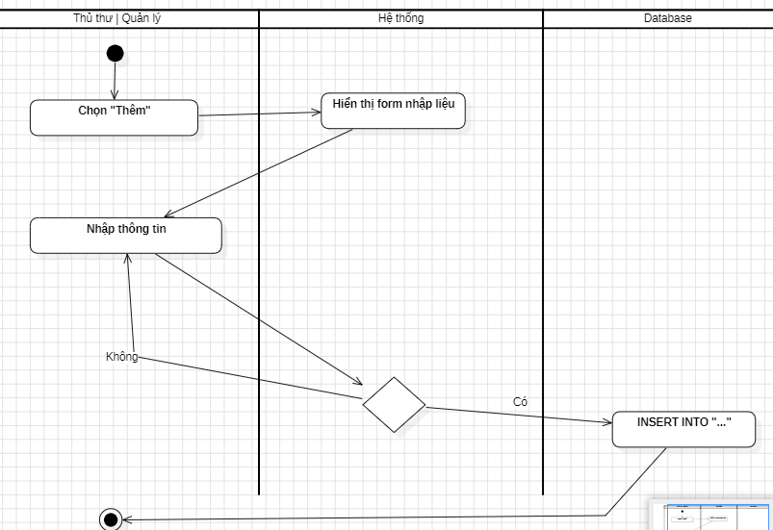
c.Tìm kiếm: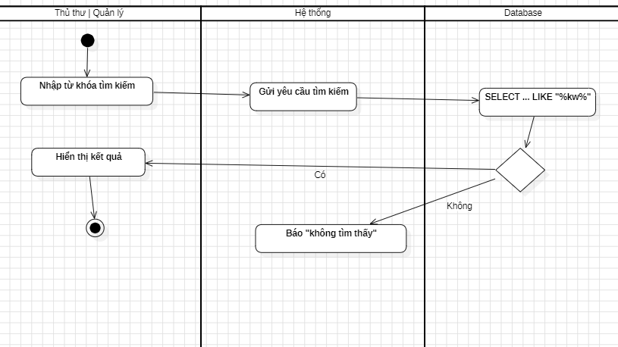
d.Sửa:
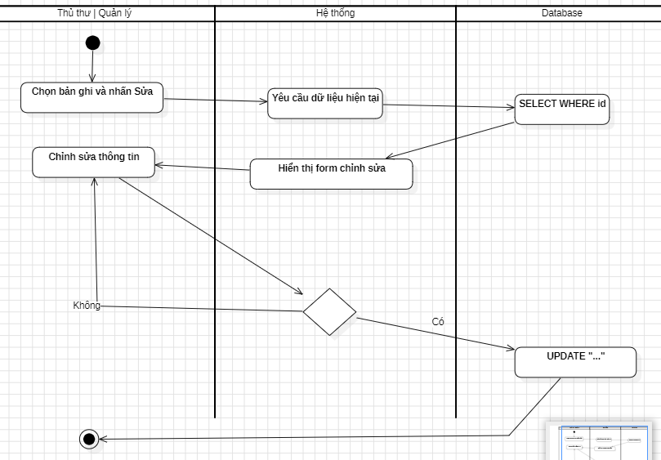
e.Phân quyền tài khoản: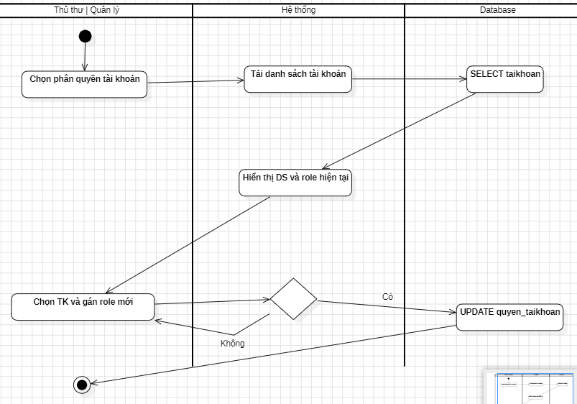
f.Phân quyền nhân viên: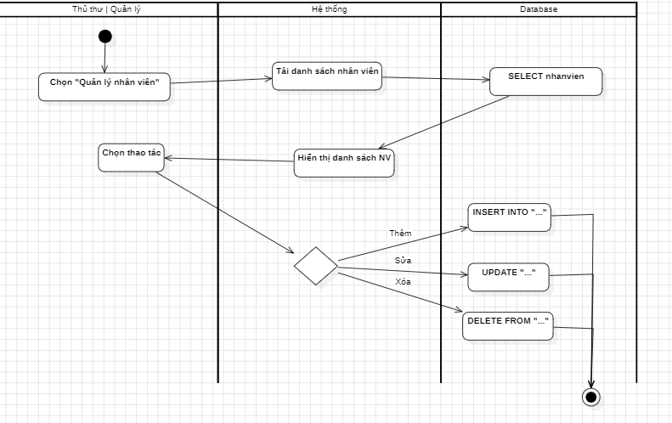

12. Activity Quản lý thẻ thư viện
a.Xóa thẻ: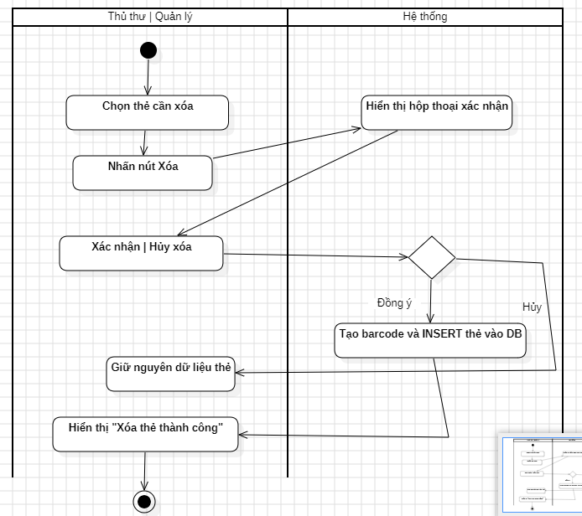
b.Thêm thẻ: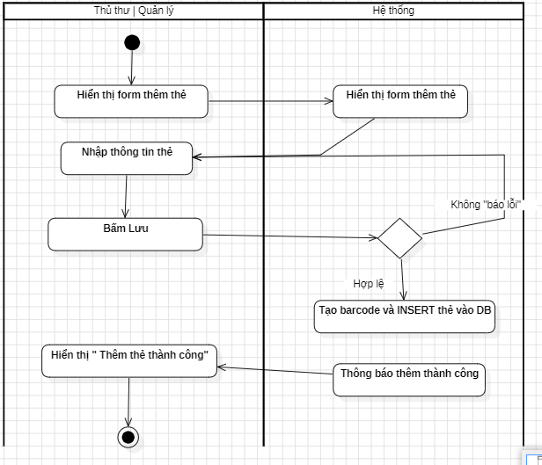

c.Tìm kiếm thẻ:
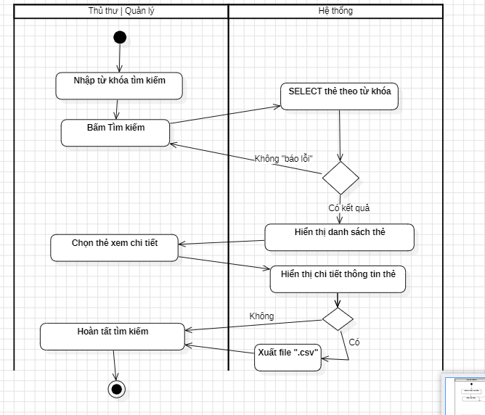
d. Sửa thẻ:
